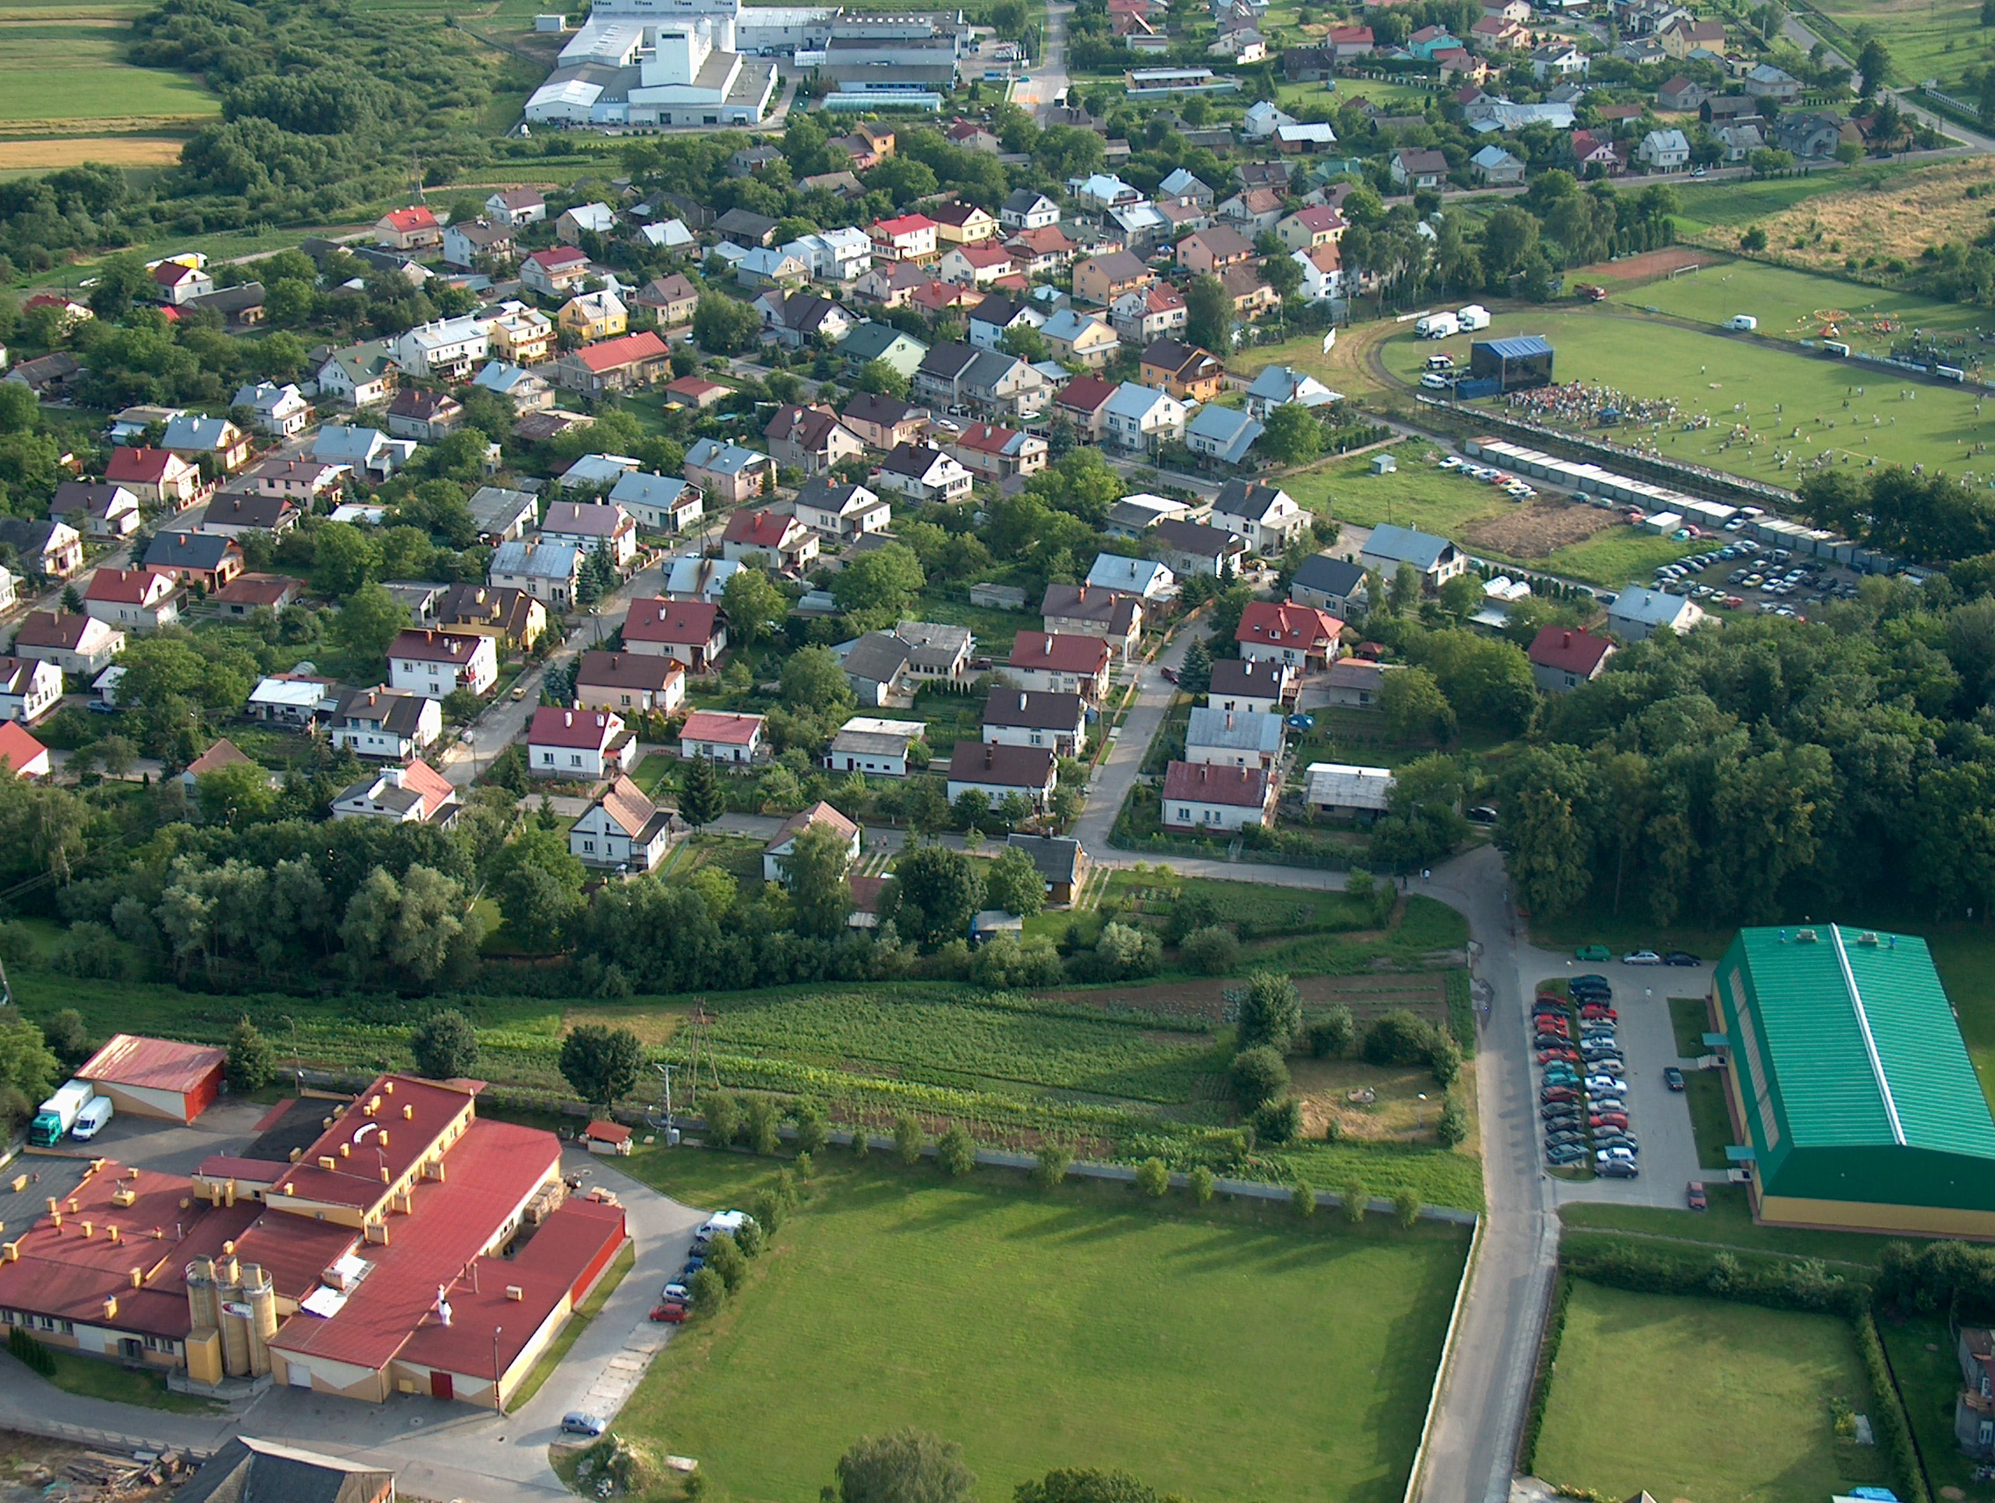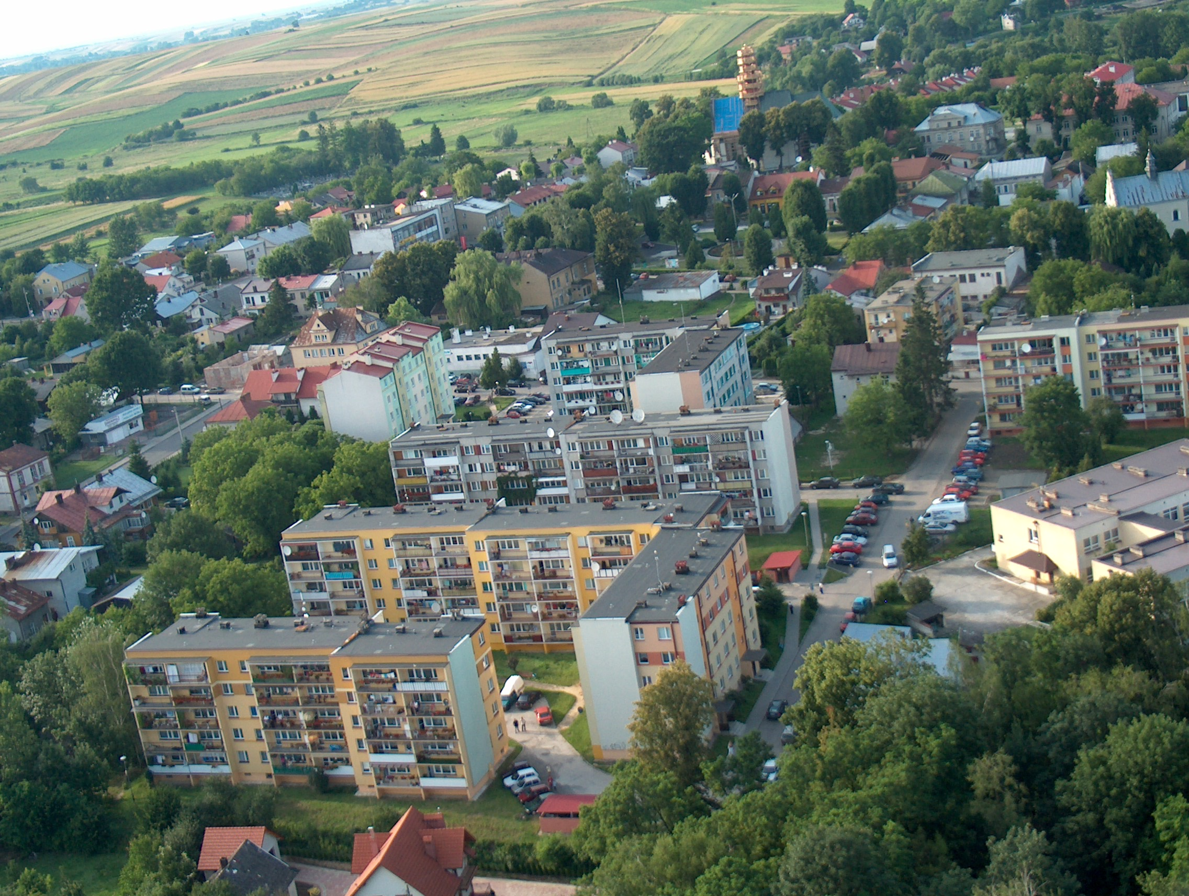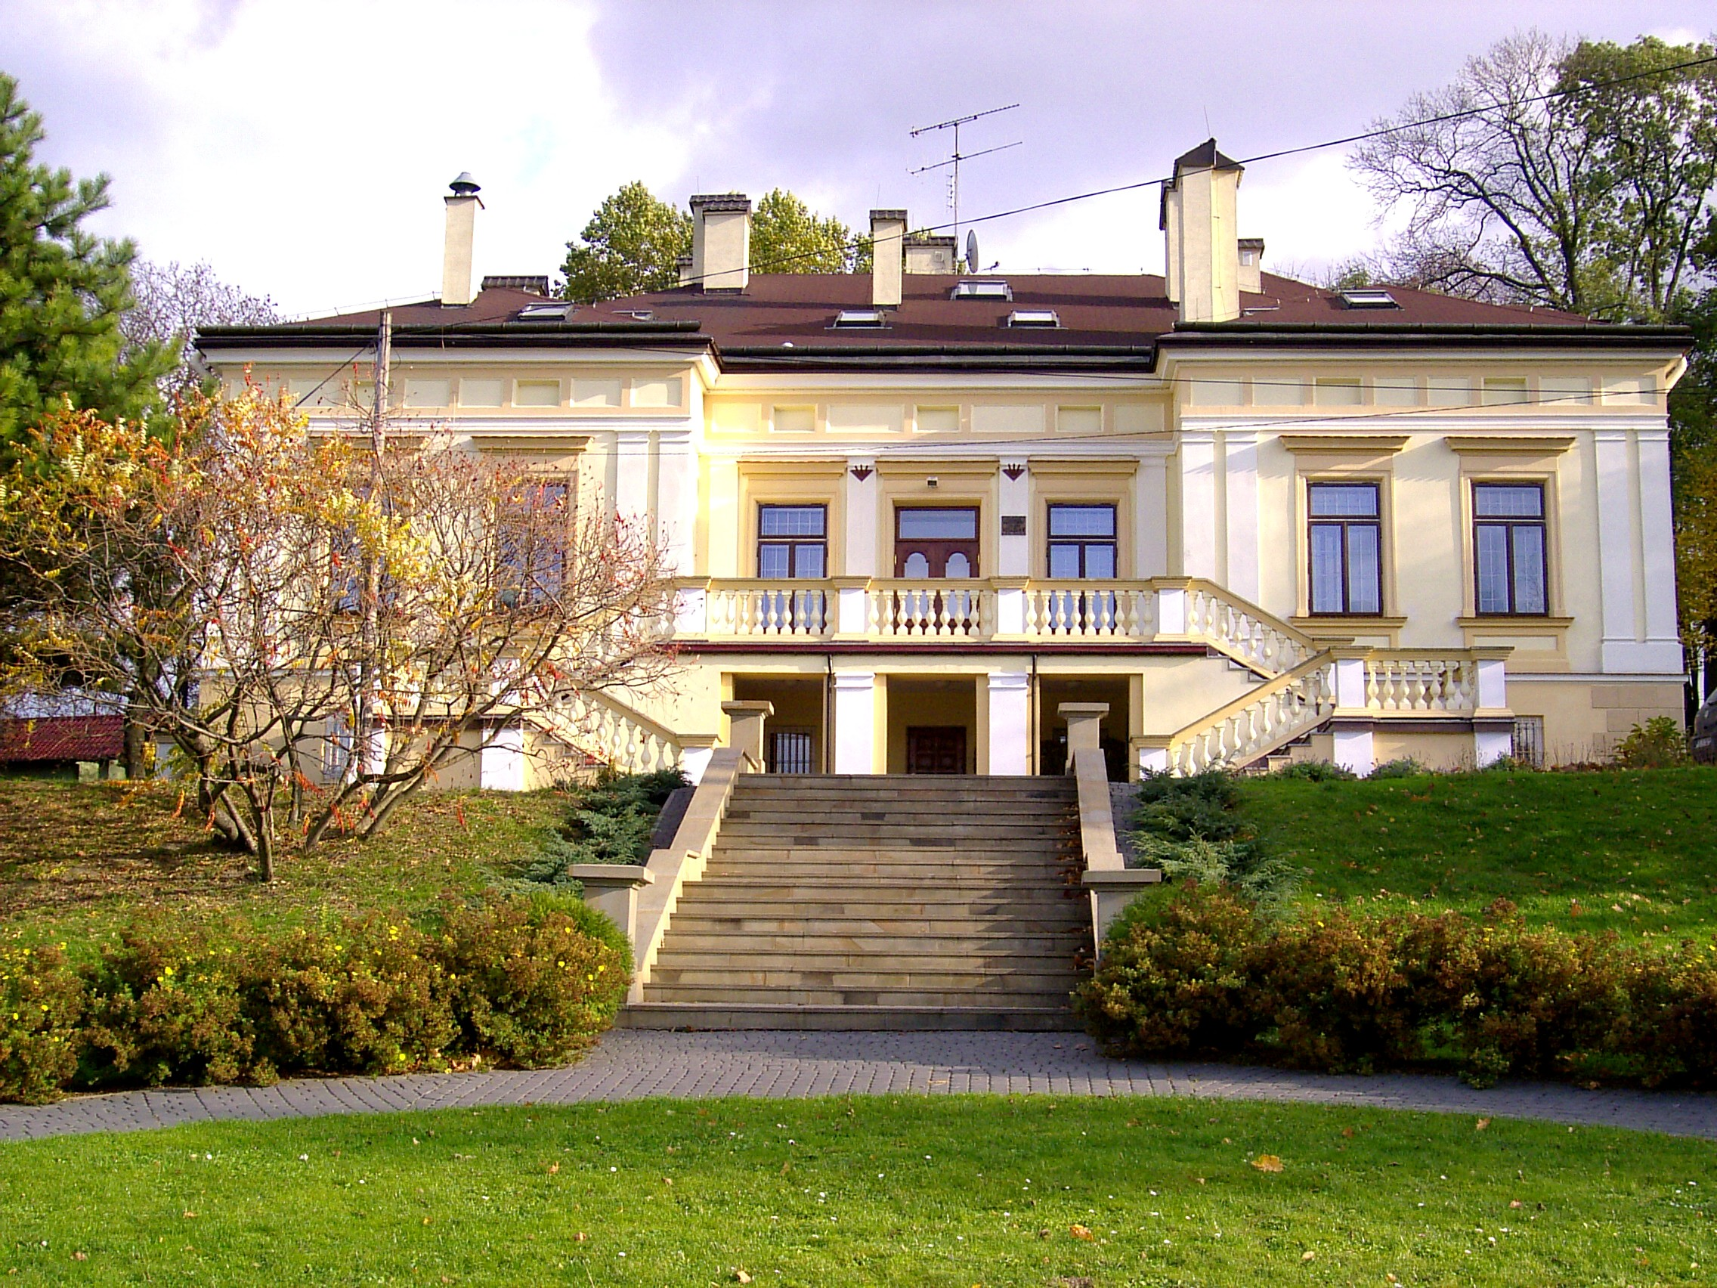

STRATEGIA ROZWOJU
MIASTA I GMINY
KAŃCZUGA
NA LATA 2008-2015


Kańczuga 2008
SPIS TREŚCI

Kańczuga 2008

SPIS TREŚCI
1 DIAGNOZA OBECNEGO STANU MIASTA I GMINY 5
  - OGÓLNA CHARAKTERYSTYKA MIASTA I GMINY KAŃCZUGA 5
  - ŚRODOWISKO GEOGRAFICZNO - PRZYRODNICZE MIASTA I GMINY KAŃCZUGA 8
  - WALORY PRZYRODNICZE I POZAPRZYRODNICZE MIASTA I GMINY
KAŃCZUGA 8
  - CHARAKTERYSTYKA SPOŁECZNOŚCI MIASTA I GMINY KAŃCZUGA 13
    - Analiza struktury demograficznej ludności Miasta i Gminy Kańczuga 16
  - GOSPODARCZE PODSTAWY ROZWOJU MIASTA I GMINY KAŃCZUGA 22
    - Działalność gospodarcza na terenie miasta i gminy Kańczuga 22
  - ŚRODOWISKO DLA DZIAŁALNOŚCI GOSPODARCZEJ 29
    - Otoczenie biznesu 29
    - Inne czynniki wspierające rozwój gospodarczy 30
  - MOŻLIWOŚCI ROZWOJOWE ROLNICTWA W MIEŚCIE I GMINIE KAŃCZUGA 30
    - Struktura agrarna gospodarstw 30
    - Produkcja roślinna 32
    - Produkcja zwierzęca 33
  - STAN INFRASTRUKTURY SPOŁECZNEJ 34
    - Szkoły 34
    - Przedszkola 38
    - Biblioteki 39
    - Działalność kulturalna i sportowa 41
Kultura 41
Sport 43
    - Służba zdrowia 45
    - Pomoc społeczna 46
  - STAN INFRASTRUKTURY TECHNICZNEJ 47
    - Zaopatrzenie w wodę 47
    - Gospodarka ściekowa 48
    - Gazownictwo 49
    - Gospodarka odpadami 49
    - Elektroenergetyka 50
    - Telefonizacja i informatyzacja 50
    - Sieć drogowa 52

INFRASTRUKTURA TURYSTYCZNA MIASTA I GMINY KAŃCZUGA 52
- ZAŁOŻENIA ROZWOJU MIASTA I GMINY KAŃCZUGA 53
  - Wnioski z analizy 53
  - Analiza zbiorcza SWOT dla Miasta i Gminy Kańczuga 54
  - Misja – opis wizji 58
  - Priorytetowe kierunki rozwoju miasta i gminy, cele strategiczne, operacyjne, zadania
i projekty wdrożeniowe 59
    - Integracja i aktywizacja społeczeństwa 59
    - Rolnictwo, przetwórstwo rolne 59
    - Nowoczesna infrastruktura 60
    - Rozwój przedsiębiorczości 61
    - Kultura, oświata 61
    - Rozwój turystyki na obszarach wiejskich (agroturystyki, rekreacji, turystyki tranzytowej) 62
    - Środowisko naturalne 63
  - Związki ze strategiami 63
  - Zadania Miasta i Gminy Kańczuga w okresie 2009 – 2015......................................... 66

SPIS TABEL
Tabela 1 Podział administracyjno-terytorialny powiatu przeworskiego (Powierzchnia i ludność w przekroju terytorialnym w 2008 r., Bank Danych Regionalnych GUS, 2007) 5
Tabela 2 Powierzchnia i ludność Miasta i Gminy Kańczuga na tle powiatu przeworskiego.. 14
Tabela 3 Ludność Miasta i Gminy Kańczuga w latach 2004-2007 (dane otrzymane z UMiG 15
Tabela 4 Przyrost naturalny ludności w Mieście i Gminie Kańczuga w latach 2003 – 2006 (Regionalny Bank Danych GUS, 2007). 16
Tabela 5 Saldo migracji w Mieście i Gminie Kańczuga w latach 2000 – 2006 (Bank Danych Regionalnych, GUS) 17
Tabela 6 Ludność Miasta i Gminy Kańczuga w grupach wiekowych (Bank Danych Regionalnych, GUS). Przedziały wiekowe zostały przyjęte według metodologii GUS. 18
Tabela 7 Odsetek ludności Miasta i Gminy Kańczuga w grupach wiekowych według płci (Bank Danych Regionalnych, GUS) 18
Tabela 8 Współczynnik feminizacji ludności Miasta i Gminy Kańczuga 19
Tabela 9 Współczynnik feminizacji w poszczególnych grupach wiekowych w latach 1996, 2001 i 2006 (obliczony na podstawie danych GUS) 21
Tabela 10 Struktura użytkowania gruntów wg granic administracyjnych w 2007 roku (dane
z Urzędu Miasta i Gminy Kańczuga). 23
Tabela 11 Struktura użytkowania gruntów w Mieście i Gminie Kańczuga wg miejscowości (dane z UMiG Kańczuga) 23
Tabela 12 Podmioty gospodarcze w Mieście i Gminie Kańczuga w latach 2004-2007 (dane
z UMiG Kańczuga) 24
Tabela 13 Jednostki organizacyjne zarejestrowane w systemie REGON wg formy własności (dane z UMiG Kańczuga na 2006 r.) 25
Tabela 14 Nowo rejestrowane podmioty gospodarcze na terenie Miasta i Gminy Kańczuga w latach 2004 – 2007 (Ewidencja Działalności gospodarczej – UMiG K-ga) 26
Tabela 15 Likwidowane podmioty gospodarcze na terenie Miasta i Gminy Kańczuga
w latach 2004 – 2007 (Ewidencja Działalności gospodarczej – UMiG K-ga). 26
Tabela 16 Saldo rejestrowanych podmiotów gospodarczych na terenie Miasta i Gminy Kańczuga w latach 2004 – 2007 (na podstawie danych z UMiG K-ga). 27
Tabela 17 Pracujący w gospodarce narodowej w gminach powiatu przeworskiego (dane nie obejmują jednostek o liczbie pracujących do 5 osób oraz indywidulanych gospodarstw rolnych) Dane GUS – 31.12.2006r. 27
Tabela 18 Pracujący w gospodarce narodowej wg sekcji EKD w roku 1998 i 2007 (dane UMiG Kańczuga) 28
Tabela 19 Bezrobotni w powiecie przeworskim (dane PUP Przeworsk 31.12.2006 i 2007r., dane otrzymane z UMiG Kańczuga) 28
Tabela 20 Struktura wiekowa bezrobotnych powiatu przeworskiego (dane z 31.12.2007, UMiG Kańczuga) 29
Tabela 21 Systematyka indywidualnych gospodarstw wg powierzchni użytków (bez działek rolnych) dane z UMiG Kańczuga, 2007 31
Tabela 22 Powierzchnia zasiewów poszczególnych upraw w gospodarstwach indywidualnych gmin powiatu przeworskiego (ha), UMiG Kańczuga, 2007 r. 32
Tabela 23 Szkoły podstawowe na terenie Miasta i Gminy Kańczuga (dane z UMiG K-ga) 35
Tabela 24 Struktura uczniów w ośrodkach edukacyjnych w Mieście i Gminie Kańczuga (dane z UMiG K-ga) 36
Tabela 25 Kluby sportowe na terenie Miasta i Gminy Kańczuga w latach 2004-2007 (dane z UMiG K-ga) 43
Tabela 26 Wodociągi i Kanalizacja......................................................................................... 47

Osoby, które brały udział w pracach nad opracowaniem Strategii Rozwoju Miasta i Gminy Kańczuga na lata 2008 – 2015

Imię i nazwisko | Stanowisko
1) Jacek Sołek | Burmistrz MiG Kańczuga
2) Krystyna Sowa | Sekretarz
3) Janusz Liszka | Przewodniczący Komisji Porządku Publicznego RM
4) Józef Bochnak | Sołtys wsi Łopuszka Wielka, radny
5) Dariusz Zięba | Radny wsi Pantalowice
6) Bolesław Zięba | Radny wsi Rączyna
7) Mieczysław Żyła | Radny wsi Łopuszka Mała, sołtys wsi
8) Sławomir Dziuk | Radny wsi Sietesz
9) Maria Fudali | Radny miasta Kańczugi
10) Zbigniew Sołtysiak | Radny wsi Niżatyce, Przewodniczący komisji
11) Zenon Jadwisieńczak | Radny wsi Pantalowice

Nadzór merytoryczny:
Dr inż. Magdalena Klich

Serdecznie dziękuję Panu Burmistrzowi MiG Kańczuga Jackowi Sołkowi, pracownikom Urzędu Miasta i Gminy Kańczuga oraz pozostałym uczestnikom debat, którzy udostępniając niezbędne dane i dzieląc się swoimi uwagami przyczynili się do powstania Strategii Miasta i Gminy Kańczuga na lata 2008 – 2015.

Opracowanie:
Mgr Andrzej Klich

SKŁAD RADY MIEJSKIEJ W KAŃCZUDZE KADENCJA 2006r. -2010r.

- Emil Drąg – przewodniczący
- Józef Bochnak – v-ce przewodniczący
- Bolesław Wiglusz – v-ce przewodniczący
- Janusz Broda
- Antonii Ciesliński
- Sławomir Dziuk
- Maria Fudali
- Zenon Jadwisieńczak
- Janusz Liszka
- Stanisław Majcher
- Zbigniew Sołtysiak
- Ewa Zając
- Bolesław Zięba
- Dariusz Zięba
- Mieczysław Żyła

- DIAGNOZA OBECNEGO STANU MIASTA I GMINY

Rozwój społeczno-gospodarczy miasta i gminy oraz określenie ich miejsca
w układzie gospodarczym i przestrzennym województwa i kraju jest uwarunkowany:
- położeniem miasta i gminy;
- otoczeniem;
- wewnętrznymi i zewnętrznymi powiązaniami.

1.1 OGÓLNA CHARAKTERYSTYKA MIASTA I GMINY KAŃCZUGA
Miasto i Gmina Kańczuga leży w środkowo-wschodniej części województwa podkarpackiego, jest jedną z jego159 gmin oraz jedną z 29 gmin miejsko-wiejskich. Gmina jest jedną z 11 jednostek terytorialnych powiatu przeworskiego, jest zlokalizowana w jego środkowo-wschodniej części (Rocznik Demograficzny 2007). Od północy graniczy z gminami Gać i Przeworsk (powiat przeworski), od wschodu
z gminami Zarzecze (powiat przeworski) i Pruchnik (powiat jarosławski), od strony południowej z miastem i gminą Dubiecko (powiat przemyski) a od zachodu z gminą Jawornik Polski (powiat przeworski) i Markowa (powiat łańcucki).
W stosunku do województwa podkarpackiego gmina obejmuje 0.59% jego powierzchni ogólnej, natomiast w stosunku do powiatu przeworskiego 15% (gmina jest 3 co do wielkości w powiecie) (Tabela 1, Mapa 1).
Tabela 1 Podział administracyjno-terytorialny powiatu przeworskiego (Powierzchnia
i ludność w przekroju terytorialnym w 2008 r., GUS; Bank Danych Regionalnych GUS, 2007)
 | Powierzchnia ogółem [km²]
 | Stan w dniu 31.12.2006r. | Stan w dniu  01.01.2008r.
Adamówka | 134 | 134
Gać | 36 | 36
Jawornik Polski | 63 | 63
Kańczuga gmina | 105 | 105
w tym Kańczuga miasto | 8 | 7
Przeworsk miasto | 22 | 22
Przeworsk gmina | 91 | 91
Sieniawa gmina | 127 | 127
w tym Sieniawa miasto | 7 | 7
Tryńcza | 71 | 70
Zarzecze | 49 | 49
Razem powiat | 698 | 697
Razem województwo | 17 846 | 17 845

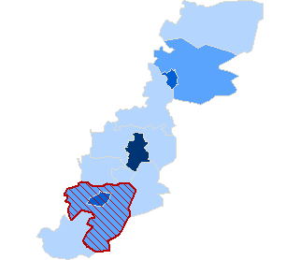

Mapa 1 Miasto i Gmina Kańczuga na tle Powiatu Przeworskiego (ze strony www UMiG K-ga)

W Polsce w 2007r. były kontynuowane prace nad doprecyzowaniem powierzchni jednostek podziału terytorialnego kraju przy zastosowaniu dokładniejszej metody obliczeń. W związku z tym, w stosunku do ubiegłych lat, nastąpiły kolejne zmiany powierzchni. Dotyczyły one wszystkich trzech szczebli podziału terytorialnego, tj. gmin, powiatów i województw, również omawianej gminy, powiatu przeworskiego i województwa podkarpackiego (Tabela 1).
Kańczuga jest najbardziej rozbudowaną jednostką powiatu przeworskiego. Pod względem administracyjnym gminę tworzy miasto Kańczuga oraz 14 wsi sołeckich: Krzeczowice, Siedleczka, Sietesz, Rączyna, Medynia Kańczucka, Łopuszka Wielka, Łopuszka Mała, Lipnik, Żuklin, Bóbrka Kańczucka, Chodakówka, Niżatyce, Pantalowice i Wola Rzeplińska. Głównym centrum gminy i siedzibą jej samorządu jest miasto Kańczuga spełniające rolę administracyjną, usługową
i przemysłową dla okolicznych miejscowości. Miasto położone jest w centralnej części gminy nad rzeką Mleczką, 12 km od Przeworska (siedziby powiatu), 18 km od Łańcuta, 34 km od miasta Rzeszów (siedziby władz wojewódzkich) oraz 42 km od Przemyśla, równie ważnego jak Rzeszów wielkomiejskiego ośrodka przemysłowego
i regionalnego (Mapa 2).
Ze względu na bliskość usytuowania w stosunku do drogi o niezwykle ważnym znaczeniu krajowym i międzynarodowym (DK4, E40), biegnącej do przejścia międzynarodowego z Ukrainą w Korczowej oraz bliskość usytuowania w stosunku do ważnego węzła kolejowego w Przeworsku (połączenia kolejowe relacji: Szczecin-Wrocław-Katowice-Kraków-Przemyśl-Kijów, połączenie z Lublinem i Bełżcem), gmina jest łatwo dostępna zarówno dla turystów jak i przedsiębiorców. Ponadto dogodny dojazd do miejscowości i do znajdujących się w nich zabytków zapewnia pokrycie terenu gminy siecią dróg lokalnych oraz przebiegająca przez gminę trasa kolejki wąskotorowej.

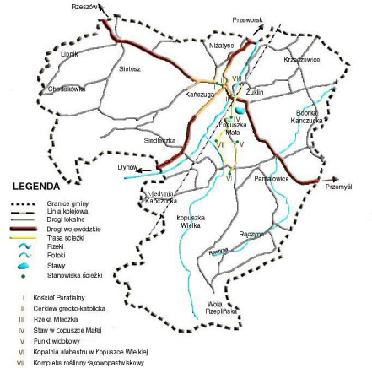

Mapa 2 Miasto i Gmina Kańczuga (dane z UMiG K-ga)

1.2 ŚRODOWISKO GEOGRAFICZNO - PRZYRODNICZE MIASTA I GMINY
KAŃCZUGA

Miasto i Gmina Kańczuga leży na Pogórzu Rzeszowsko-Dynowskim, na pograniczu Podkarpacia i Niziny Sandomierskiej. Obszar gminy jest pofałdowany
z niewielkimi wzniesieniami sięgającymi na południu do wysokości 380 m n.p.m., na północy do wysokości 200m n.p.m. Krajobraz urozmaicają doliny rzeki Mleczki i jej dopływów.

1.3 WALORY PRZYRODNICZE I POZAPRZYRODNICZE MIASTA I GMINY
KAŃCZUGA

Gmina dysponuje licznymi walorami turystycznymi. Miasto i Gmina Kańczuga posiada niezwykle malownicze widoki, niewielkie wzniesienia, kompleksy leśne, bogactwo flory, fauny, zielonych przestrzeni, ciszy i spokoju, tworzy urokliwe miejsce odpoczynku.
Piękno natury w całej okazałości widoczne jest na terenie rezerwatu „Husówka” we wsi Lipnik, gdzie wytyczono ścieżkę przyrodniczo-edukacyjną o długości 1 km. Utworzony rezerwat ma na celu zachowanie naturalnego środowiska kłokoczki południowej, zachowany jest też cenny starodrzew modrzewia. Atrakcyjność terenu pod względem turystycznym podnoszą doliny rzeki Mleczki i wpadających do niej licznych strumyków oraz potoków.
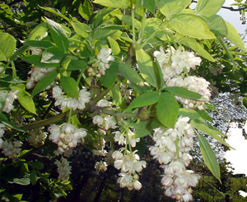
Kłokoczka południowa
Nie bez znaczenia na walory krajobrazowe wpływają pozostałości Parków Podworskich, są to parki w Lipniku, Żuklinie, Sieteszy, Łopuszce Małej i w Krzeczowicach.
Malowniczo wygląda park krajobrazowy w Łopuszce Małej z dębami szypułkowymi, lipami szerokolistnymi oraz okazałym platanem klonolistnym. Rozpościerający się staw z niewielką wysepką stanowi miejsce spacerów.
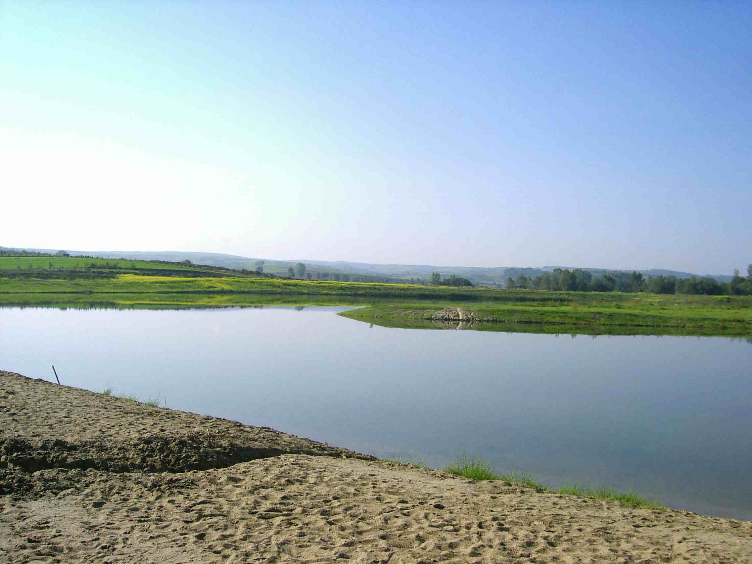
Zbiornik wodny w Łopuszce Małej

Wybudowany w roku 2006 w Łopuszce Małej akwen wodny zajmujący ogółem około 12 ha, w tym 8 ha lustra wody, stanowi atrakcję sobotnio-niedzielnych odpoczynków.
Atrakcyjność podnoszą boiska do piłki siatkowej i nożnej, plaża z nasypem piaskowym oraz dostępne pola namiotowe. Nie bez znaczenia pozostaje dobrze prosperująca baza gastronomiczna „RANCZO” – oferująca zdrowa żywność na bazie regionalnych produktów.
Przez teren gminy przebiega linia kolejki wąskotorowej „Pogórzanin” obsługująca grupy turystyczno-wycieczkowe z trzema przystankami i wybudowanym na żądanie peronie w Łopuszce Małej, bezpośrednio obok akwenu wodnego. Wzdłuż trasy rozciąga się piękny i czysty krajobraz.
Miasto i Gmina Kańczuga posiada bogatą historię, wśród zabytków na pierwszy plan wysuwają się kościoły parafialne, cmentarze, kapliczki oraz pozostałości zespołów dworskich. Miasto Kańczuga posiada zabytkową architekturę zwartą zabudową rynku.
Do najcenniejszych zabytków miasta należy Kościół Parafialny pod wezwaniem Św. Michała Archanioła z początku XVII w. oraz zespół cerkwi. Kościół zlokalizowany w środkowej części miasteczka należy do najpiękniejszych budowli sakralnych późnego renesansu w Polsce. Osobliwością architektoniczną świątyni są odmienne style przedstawiające części składowe. Wnętrze świątyni utrzymywane jest w stylu barokowym. Szczególną uwagę zwracają ołtarze, cenna jest również ambona z posągami czterech Ewangelistów, którą wieńczy figura Św. Michała Archanioła Patrona Kościoła. Interesująca jest także marmurowa chrzcielnica oraz bogato rzeźbione ławy gdańskie i witraże.
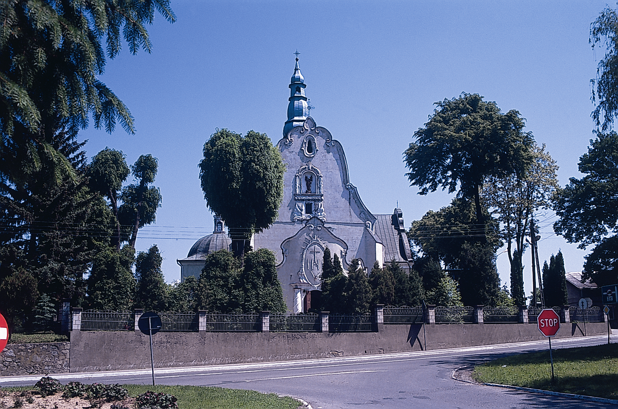
Kościół parafialny p.w. Św. Michała Archanioła w Kańczudze

Cerkiew powstała około 1643 roku, fasadę ozdabia szczyt w kształcie schodków zwieńczonych krzyżem.
Na stałe w pejzaż miasta w centralnej części rynku wpisany jest Pomnik Grunwaldu.
Dziedzictwo kulturowe przedstawia również dawna cerkiew grecko-katolicka pod wezwaniem Św. Mikołaja w Krzeczowicach. Jest to świątynia drewniana z krótkim prezbiterium i nieco szerszą nawą oraz wieżą. W cerkwi jest ikonostas. Wokół cerkwi znajduje się cmentarz grecko-katolicki oraz dwa pomnikowe dęby.
Wśród pozostałych zabytków podkreślenia wymagają zespoły dworsko-pałacowe w Lipniku i Łopuszce Małej, które odzyskały swoją świetność z chwilą przejęcia przez Fundację Jana Pawła II „Wzrastanie”. Dwór w Lipniku to budynek parterowy, jedynie skrzydło zachodnie składa się z dwóch kondygnacji. Dwór usytuowany w parku krajobrazowo-leśnym z alejami i stawem.
W dworze zachowało się sporo elementów pierwotnego wyposażenia.
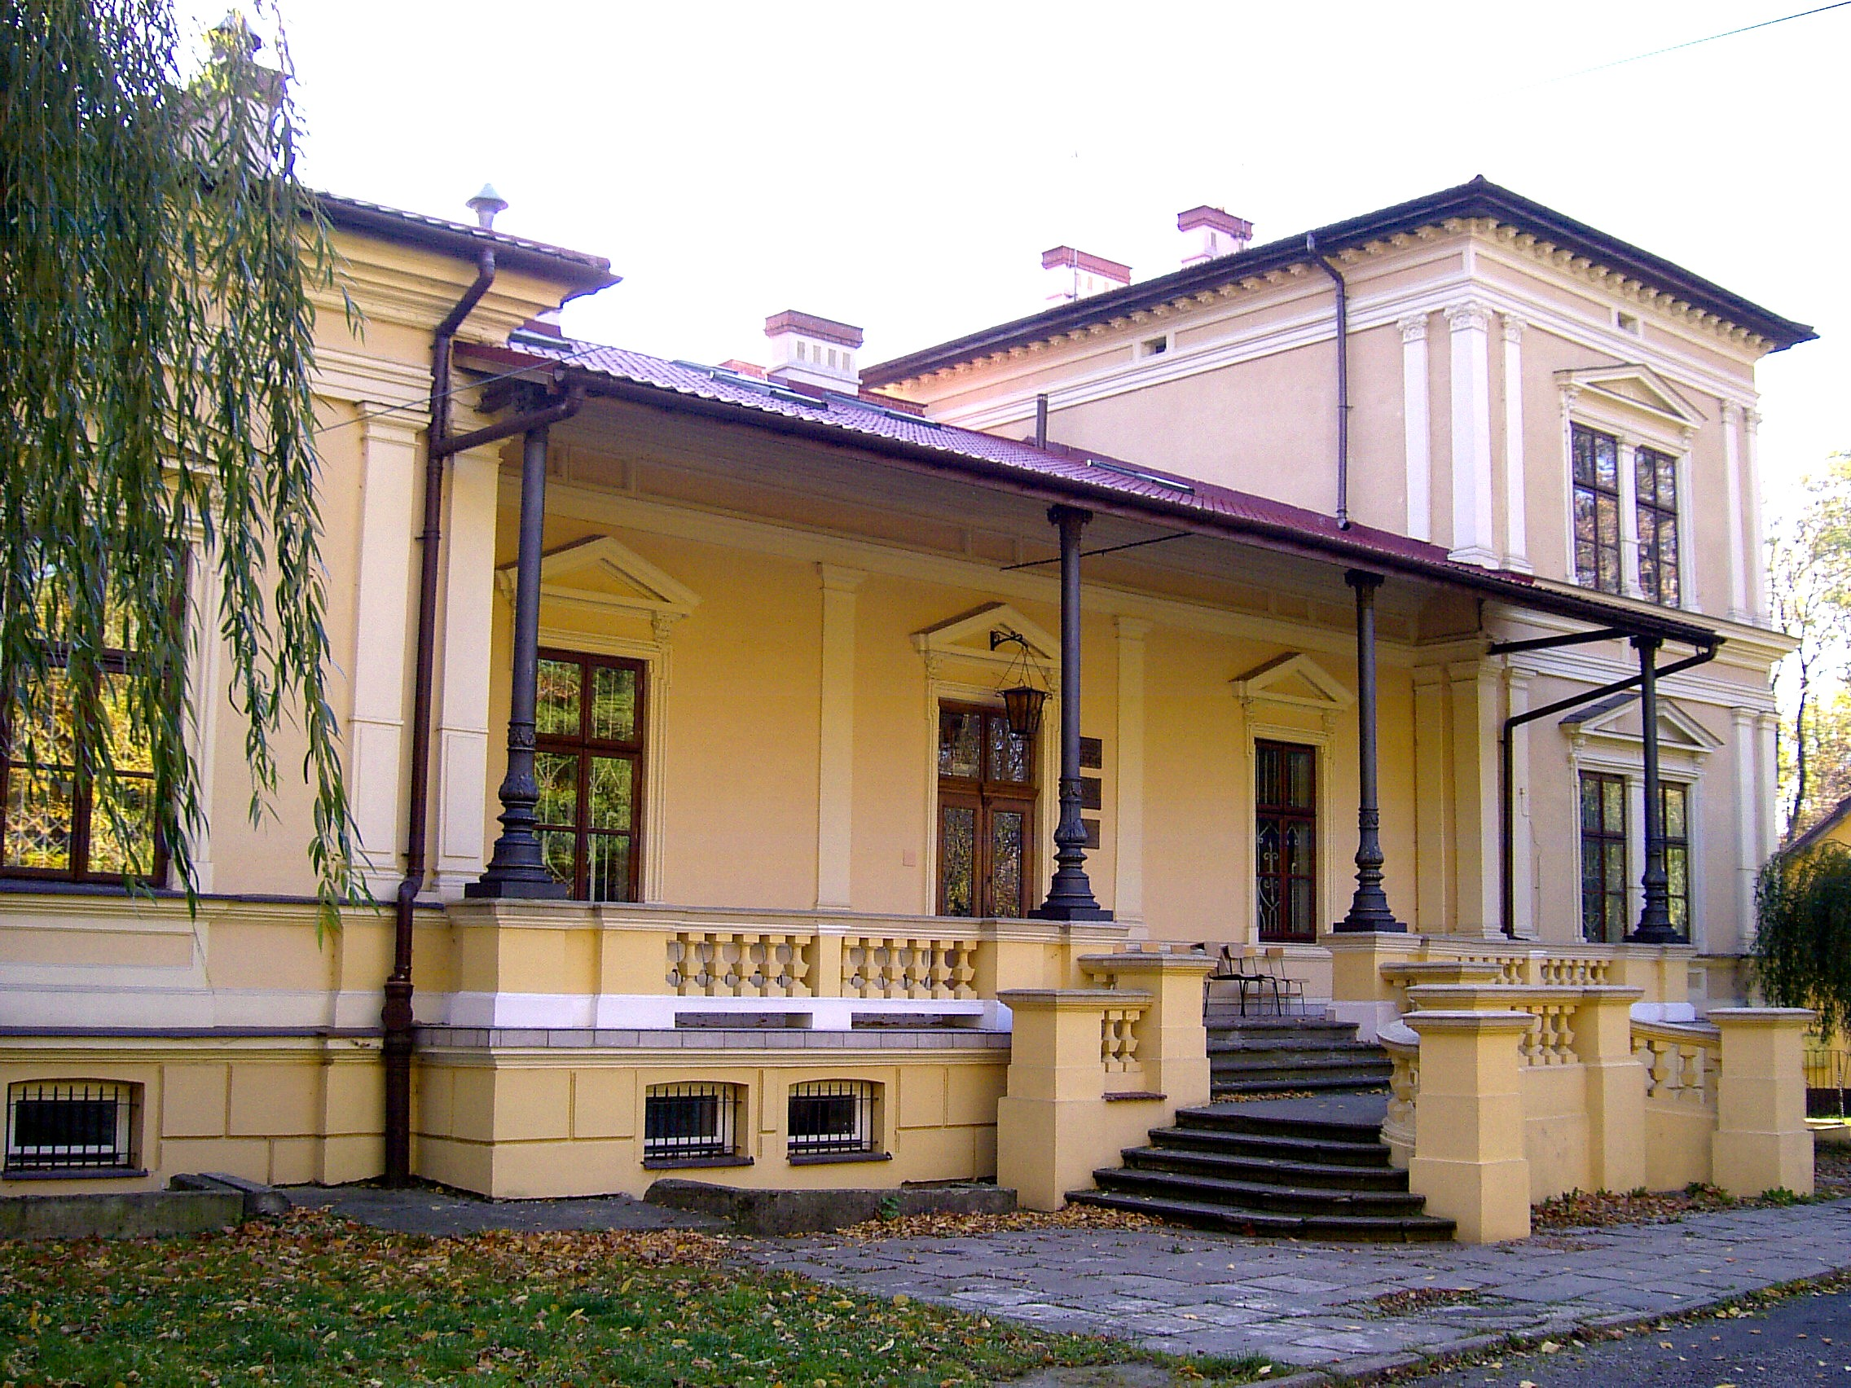
Odrestaurowany Dwór w Lipniku

Murowany dwór w Łopuszce Małej posiada ciekawe położenie na stoku schodzącym w kierunku stawu. Na uwagę zasługuje urozmaicona dekoracja architektoniczna dworu.
Dworowi uroku dodaje park krajobrazowy ze stawem, alejami oraz starodrzewem. Przeważają gatunki drzew liściastych. U podnóża dworu rozciąga się staw z niewielką wysepką, na której stoi altanka i figura Najświętszej Marii Panny.
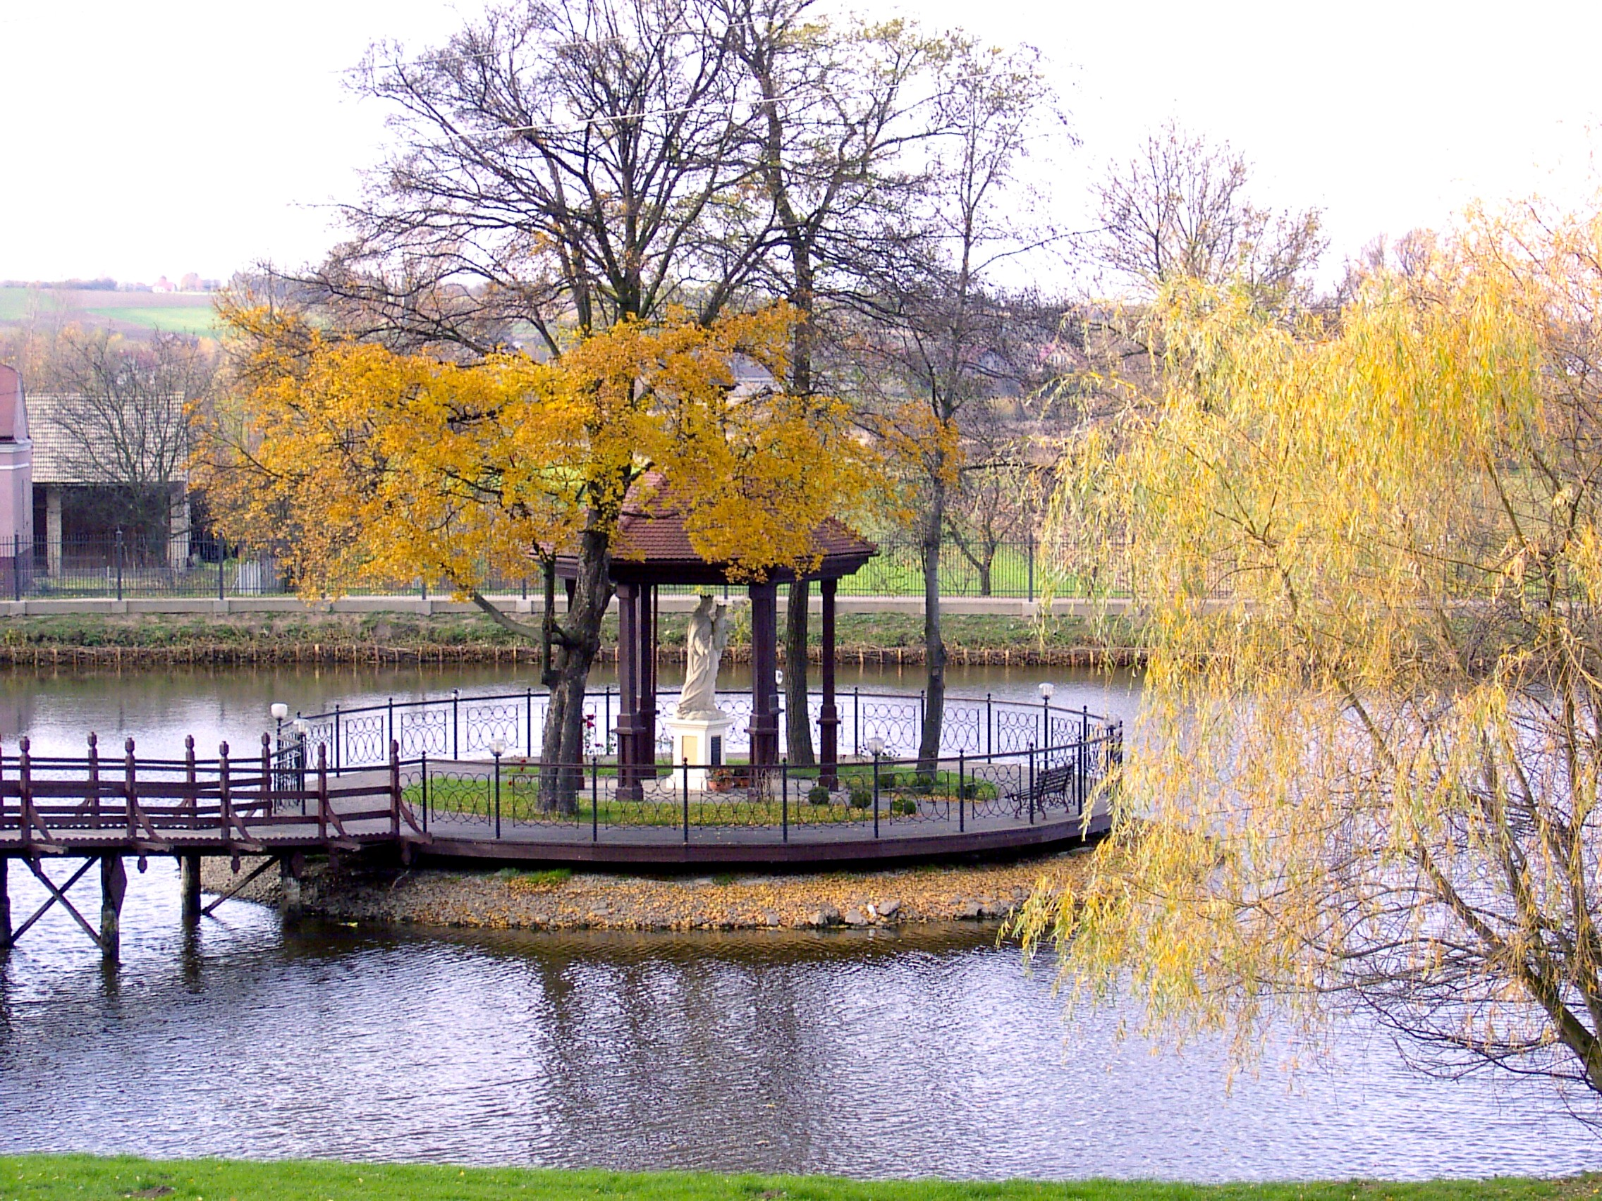
Staw w Łopuszce Małej z wysepką u podnóża dworu

Pozostałości zespołu pałacowo-parkowego znajdują się również w Żuklinie. Niemniej obiekt i park znajduje się w rękach prywatnych. Odnowiona została jedynie kordegarda przy bramie wjazdowej.
W pejzaż Miasta i Gminy Kańczuga wrosły przydrożne kapliczki i kamienne krzyże. Jedna z nich położona wśród pól w Sieteszy u podnóża wzniesienia w pobliżu niewielkiego potoku, nad źródełkiem o właściwościach leczniczych cieszy się szczególną historią. Pozostałe usytuowane są w każdej miejscowości Gminy Kańczuga i utrzymane przez mieszkańców w należytym stanie. W większości otoczone są starodrzewem i są cząstką historii jej mieszkańców.
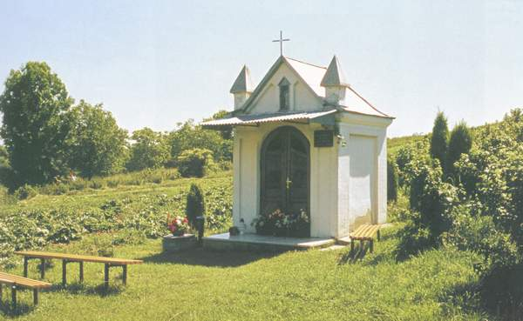
Zabytkowa kapliczka p.w. Św. Antoniego w Sieteszy

SUROWCE MINERALNE
Na terenie gminy występują złoża alabastru (nieeksploatowane) oraz gazu ziemnego (eksploatowane).

1.4 CHARAKTERYSTYKA SPOŁECZNOŚCI MIASTA I GMINY KAŃCZUGA

W granicach administracyjnych Miasta i Gminy Kańczuga zamieszkuje 12 659 osób (Tabela 2). Gmina jest jedną z 17 miejsko-wiejskich gmin województwa podkarpackiego o zaludnieniu od 10 000 do 19 999 osób (Rocznik Demograficzny 2007, GUS). W stosunku do województwa podkarpackiego gmina obejmuje 0,6% ludności ogółem, natomiast w stosunku do ludności gmin miejsko-wiejskich województwa podkarpackiego i powiatu przeworskiego odpowiednio: 2,7% i 16,1% .
Tabela 2 Powierzchnia i ludność Miasta i Gminy Kańczuga na tle powiatu przeworskiego. Liczbę ludności wykazano na podstawie bilansu ludności według stanu w dniu 31.12.2007 r. w przeliczeniu na podział terytorialny obowiązujący od 01.01.2008 r. (Powierzchnia i ludność w przekroju terytorialnym w 2008 roku, GUS).

Wyszczególnienie | Powierzchnia ogółem [km²] | Ludność
Wyszczególnienie | Powierzchnia ogółem [km²] | ogółem | na 1 km²
Adamówka | 134 | 4161 | 31
Gać | 36 | 4580 | 127
Jawornik Polski | 63 | 4719 | 75
Kańczuga | 105 | 12659 | 121
Miasto | 7 | 3190 | 420
obszar wiejski | 98 | 9469 | 97
Przeworsk miasto | 22 | 15737 | 711
Przeworsk gm. wiejska | 91 | 14516 | 160
Sieniawa | 127 | 6867 | 54
Miasto | 7 | 2126 | 315
obszar wiejski | 120 | 4741 | 39
Tryńcza | 70 | 8161 | 116
Zarzecze | 49 | 7191 | 146
Gminy miejsko-wiejskie w woj.podkarpackim | 4508 | 466095 | 103
Razem powiat | 697 | 78591 | 113
Razem województwo | 17845 | 2097338 | 118
Liczbę ludności na 1 km² w przekroju jednostek podziału terytorialnego obliczono,
w celu uzyskania dokładniejszego wyniku, na podstawie danych o powierzchni wyrażonej w hektarach.

Średnie zagęszczenie ludności w gminie wynosi 121 mieszkańca/km². Dla województwa podkarpackiego oraz kraju wskaźnik ten wynosi 118 osób/km², dla gmin miejsko-wiejskich w tym województwie i dla powiatu przeworskiego odpowiednio: 103 i 113 osoby/km² (Tabela 2).
Sieć osiedleńcza Miasta i Gminy Kańczuga wskazuje na zdecydowaną koncentrację ludności w ośrodku miejskim Kańczugi (25% ludności całej gminy, tj. 3190 osób). Związane jest to zarówno z położeniem miasta na skrzyżowaniu dwóch tras komunikacyjnych umożliwiających dogodne połączenie komunikacyjne
z Rzeszowem, Przemyślem, Przeworskiem, Sanokiem, a także z funkcją miasta jako siedziby gminy i koncentracją większych podmiotów usługowych (sklepy, bank, poczta, szkoły, urząd, przychodnia i inne).
Największymi sołectwami pod względem liczby zamieszkałej ludności są Sietesz i Łopuszka Wielka, do najmniejszych należą Wola Rzeplińska i Chodakówka. Pod względem zajmowanej powierzchni do największych wsi gminy należą: Łopuszka Wielka i Sietesz, najmniejszą wsią jest Wola Rzeplińska. Ta ostatnia jest najbardziej oddalona od tras komunikacyjnych przebiegających przez omawianą gminę. W ostatnich czterech rozpatrywanych latach struktura demograficzna ludności w miejscowości Żuklin wykazała największe tendencje rozwojowe spośród wszystkich miejscowości gminy. Największe zagęszczenie ludności w roku 2007 wystąpiło w Niżatycach i Łopuszce Małej, najmniejsze w Chodakówce i Woli Rzeplińskiej (Tabela 3).
Tabela 3 Ludność Miasta i Gminy Kańczuga w latach 2004 – 2007 (dane otrzymane z UMiG Kańczuga).
Miasto / sołectwo | Powierzchnia ogółem [ha] | Lata
Miasto / sołectwo | Powierzchnia ogółem [ha] | 2004 | 2005 | 2006 | 2007
Kańczuga | 761 | 3328 | 3315 | 3294 | 3309
Bóbrka Kańczucka | 263 | 201 | 202 | 196 | 204
Chodakówka | 313 | 131 | 138 | 131 | 127
Krzeczowice | 779 | 978 | 989 | 985 | 985
Lipnik | 209 | 194 | 195 | 199 | 198
Łopuszka Mała | 330 | 489 | 492 | 488 | 498
Łopuszka Wielka | 1930 | 1485 | 1487 | 1487 | 1483
Medynia Kańczucka | 201 | 163 | 163 | 161 | 154
Niżatyce | 373 | 580 | 568 | 571 | 569
Pantalowice | 1143 | 1215 | 1216 | 1206 | 1187
Rączyna | 1002 | 991 | 987 | 975 | 970
Siedleczka | 740 | 1113 | 1108 | 1110 | 1098
Sietesz | 1812 | 1682 | 1655 | 1659 | 1673
Wola Rzeplińska | 184 | 97 | 93 | 92 | 90
Żuklin | 453 | 321 | 324 | 321 | 328
Razem gmina | 10493 | 12968 | 12932 | 12875 | 12873

Liczba mieszkańców Miasta i Gminy Kańczuga nieznacznie w ostatnich latach się zmniejszyła (Wykres 1). Jedynie w miejscowości Żuklin nie wykazuje tendencji spadkowych lecz minimalny wzrost w ostatnich 4 latach (Tabela 3).
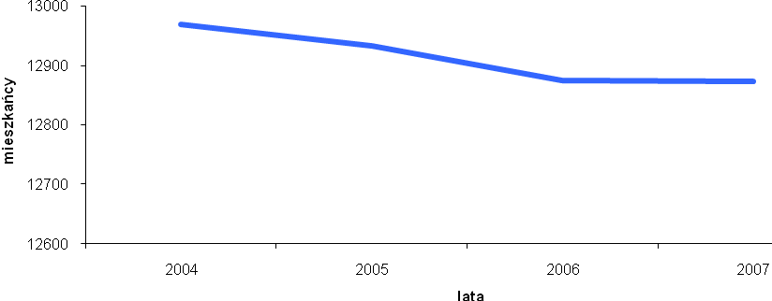Wykres 1. Liczba mieszkańców Miasta i Gminy Kańczuga w latach 2004 – 2007 (na
podstawie danych otrzymanych z UMiG Kańczuga).

1.4.1 Analiza struktury demograficznej ludności Miasta i Gminy Kańczuga

Na przestrzeni lat 2000 – 2006 nastąpiła zmiana liczebności mieszkańców gminy, co jest związane z ujemnym przyrostem naturalnym ludności w ostatnich latach (Tabela 4, Wykres 2) oraz jej emigracją z obszaru omawianej gminy.

Tabela 4 Przyrost naturalny ludności w Mieście i Gminie Kańczuga w latach 2003 – 2006
(Regionalny Bank Danych GUS, 2007).
Rok | Urodzenia | Zgony | Przyrost naturalny
2000 | 160 | 146 | +14
2001 | 135 | 151 | -16
2002 | 134 | 131 | +3
2003 | 128 | 142 | -14
2004 | 117 | 152 | -35
2005 | 130 | 144 | -14
2006 | 113 | 133 | -20

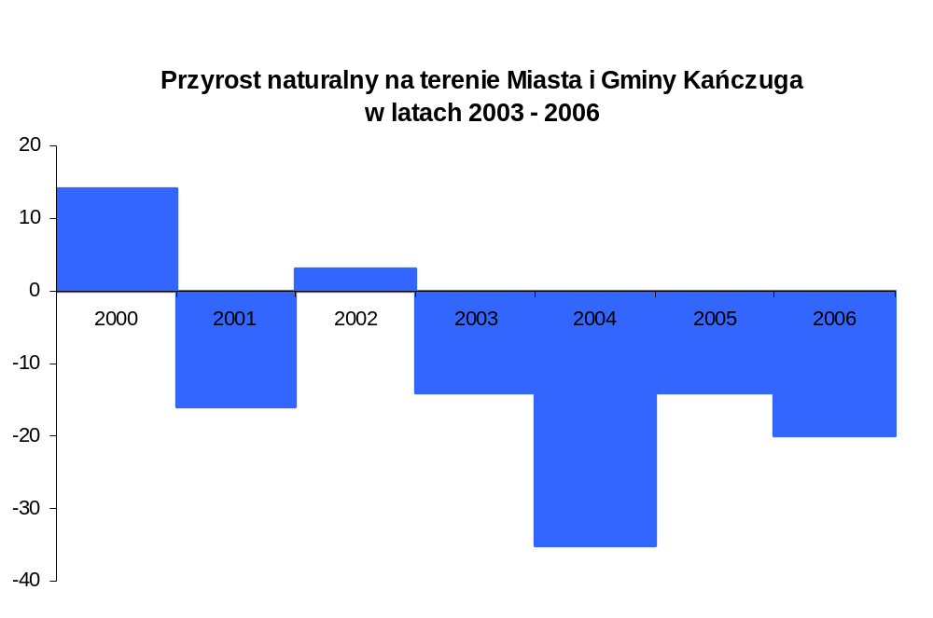
Wykres 2. Przyrost naturalny na terenie Miasta i Gminy Kańczuga w latach 2000 – 2006 (na
podstawie danych z UMiG Kańczuga).

W roku 2001 oraz w latach 2003 – 2006 odnotowano większą liczbę zgonów niż urodzeń (Wykres 2).
Saldo migracji kształtuje się na poziomie zróżnicowanym. W latach 2000 – 2006 więcej osób wyemigrowało z obszaru gminy niż do niej imigrowało (Tabela 5, Wykres 3).

Tabela 5 Saldo migracji w Mieście i Gminie Kańczuga w latach 2000 – 2006 (Bank Danych
Regionalnych, GUS)
Rok | zameldowania | Wymeldowania | Saldo
2000 | 121 | 109 | +12
2001 | 92 | 131 | -39
2002 | 146 | 140 | +6
2003 | 135 | 129 | +6
2004 | 119 | 158 | -39
2005 | 148 | 172 | -24
2006 | 115 | 130 | -15

W roku 2001 i latach 2004 – 2006 nastąpił odpływ ludności z terenu gminy, co jest zjawiskiem negatywnym. 2004 rok jest rokiem przystąpienia Polski do Unii Europejskiej i duży odpływ ludności w tym czasie jest zapewne związany z otwarciem dla Polaków tamtejszych rynków pracy.

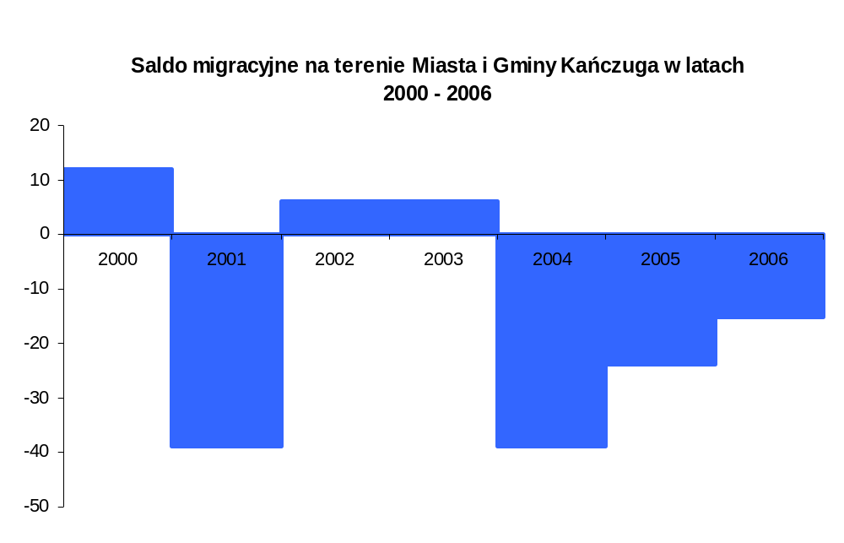
Wykres 3. Saldo migracyjne na terenie Miasta i Gminy Kańczuga w latach 2000 – 2006.

Tabela 6 Ludność Miasta i Gminy Kańczuga w grupach wiekowych (Bank Danych
Regionalnych, GUS). Przedziały wiekowe zostały przyjęte według metodologii
GUS.
Przedziały wiekowe | 1996 | 2001 | 2006
Poprodukcyjny:  ♂: 65 i więcej  ♀: 60 i więcej | 2396  793  1603 | 2303  782  1521 | 2238  752  1486
Produkcyjny:  niemobilny:  ♂: 45 – 64  ♀: 45 – 59 | 6525  2181  1197  984 | 6673  2289  1259  1030 | 7137  2645  1466  1179
mobilny:  ♂ i ♀: 19 – 44 | 4344 | 4384 | 4492
Przedprodukcyjny:  0 – 19 | 4179 | 3877 | 3322
♂ - mężczyźni, ♀ - kobiety

W roku 2006, w porównaniu do roku 1996 i 2001 liczba mieszkańców Miasta
i Gminy Kańczuga w wieku produkcyjnym wzrosła. W przedziale wiekowym 19 – 44 lat nieznaczny wzrost liczby ludności w 2001r. w porównaniu do roku 1996 prawdopodobnie związany był imigracją ludności. Saldo migracyjne w 2001 i 2004 roku było najwyższe w ostatnich 6 latach (Wykres 3). W roku 2006 liczba mieszkańców gminy w przedziale wiekowym poniżej 19 lat zmniejszyła się o 20%
w porównaniu do roku 1996 (Tabela 7), co jest zjawiskiem niekorzystnym.

Tabela 7 Odsetek ludności Miasta i Gminy Kańczuga w grupach wiekowych według płci
(Bank Danych Regionalnych, GUS)
Przedziały wiekowe | 1996 |  | 2001 |  | 2006
Przedziały wiekowe | [%]
Przedziały wiekowe | Mężczyźni | kobiety | mężczyźni | kobiety | mężczyźni | kobiety
Poprodukcyjny | 33 | 67 | 34 | 66 | 34 | 66
Produkcyjny:  Niemobilny | 54  55 | 46  45 | 53  55 | 47  45 | 53  55 | 47  45
Mobilny | 53 | 47 | 52 | 48 | 51 | 49
Przedprodukcyjny | 51,1 | 48,9 | 50,7 | 49,3 | 50,0 | 50,0

Tabela 8 przedstawia zróżnicowanie społeczeństwa sołectw i Miasta Gminy Kańczuga według współczynnika feminizacji.
We wszystkich sołectwach za wyjątkiem Chodakówki zauważalna jest feminizacja społeczeństwa, a więc liczbowa przewaga kobiet nad mężczyznami.

Tabela 8 Współczynnik feminizacji ludności Miasta i Gminy Kańczuga (obliczony na podstawie danych uzyskanych z UMiG Kańczuga).
Miasto/sołectwo | Współczynnik feminizacji [%]
Miasto/sołectwo | Lata
Miasto/sołectwo | 2004 | 2005 | 2006 | 2007
Kańczuga | 99 | 101 | 104 | 105
Bóbrka Kańczucka | 93 | 98 | 106 | 102
Chodakówka | 79 | 75 | 85 | 90
Krzeczowice | 101 | 102 | 105 | 106
Lipnik | 98 | 105 | 101 | 102
Łopuszka Mała | 102 | 103 | 107 | 105
Łopuszka Wielka | 96 | 97 | 100 | 102
Medynia Kańczucka | 90 | 90 | 92 | 103
Niżatyce | 90 | 96 | 98 | 101
Pantalowice | 97 | 100 | 97 | 109
Rączyna | 94 | 97 | 101 | 103
Siedleczka | 92 | 95 | 96 | 100
Sietesz | 95 | 99 | 101 | 102
Wola Rzeplińska | 87 | 94 | 96 | 100
Żuklin | 108 | 106 | 110 | 108
Razem gmina | 96 | 99 | 102 | 104

Wykresy 4 – 6 przedstawiające strukturę płci i wieku ludności nie mają wyglądu typowego dla piramid wieku. Przedział wykresu prezentujący proces starzenia się społeczeństwa powinien zwężać się u góry. Brak tego zjawiska na przedstawionych schematach spowodowany jest brakiem danych demograficznych dla grupy wiekowej powyżej 70 lat wyszczególniających kategorie wiekowe społeczeństwa w interwale 4 lat.
W roku 1996 nastąpił istotny spadek liczby urodzeń w porównaniu do lat ubiegłych. Przedział wiekowy 5 – 14 lat jest przedziałem najbardziej liczebnym
w całej piramidzie wieku mężczyzn. W grupie wiekowej 15 – 34 lat zauważalny jest spadek liczby mieszkańców gminy, co mogło być związane z niekorzystnym rynkiem pracy, czy też opuszczeniem regionu spowodowanym zakładaniem rodzin. Przedział wiekowy 35 – 49 lat przedstawia generację powojenną, w której liczba urodzeń zwiększała się w kolejnych latach. Następny przedział wiekowy, tj. 50 – 59 lat, gwałtownie się zwężający prezentuje pokolenie wojenne. Grupa wiekowa 60 – 69 lat to pokolenie ludzi urodzonych w okresie międzywojennym.
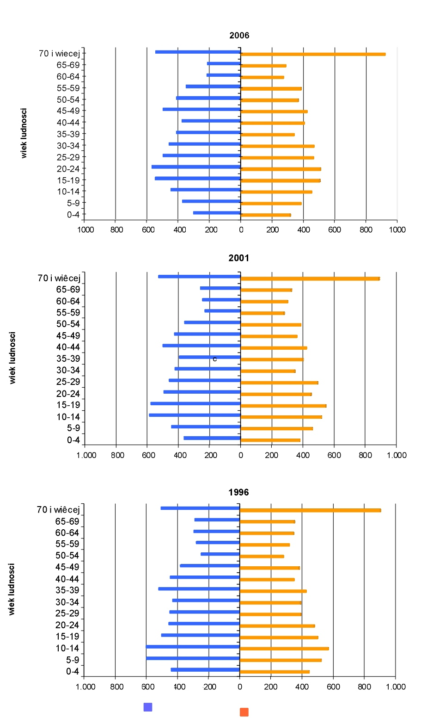
mężczyźni
kobiety
Wykres 4 – 6. Drzewo śmierci dla Miasta i Gminy Kańczuga w 1996, 2001 i 2006 roku (na
podstawie danych Banku Danych Regionalnych, GUS).
W piramidzie wieku społeczeństwa Kańczugi w roku 2001 widoczna jest mniejsza liczba urodzeń w porównaniu z rokiem 1996. Przedział wiekowy 10 – 19 lat jest najbardziej licznym przedziałem w całej piramidzie, charakteryzuje się przewagą płci męskiej. W przedziale wiekowym 20 – 39 lat kategorie wiekowe społeczeństwa są coraz mniej liczne. W kategorii wiekowej 30 – 34 lat jest mniejsza ilość kobiet niż mężczyzn. Najbardziej liczną grupą mieszkańców gminy w tym przedziale wiekowym jest kategoria 25 – 29 lat. Grupa wiekowa 40 – 44 lat jest ponownie liczną grupą
z przewagą liczebną mężczyzn.
Piramida płci dla roku 2006 ma charakter regresywny, obrazuje ona zmniejszanie się liczby ludności. Najliczniejszy przedział wiekowy piramidy, to 15 –
– 24 lat, 45 – 49 oraz 70 lat i więcej. Do najmniej licznych przedziałów należą grupy wiekowe pokolenia wojennego oraz niewiele liczniejsze grupy wiekowe dzieci,
Na przedstawionych piramidach wiekowych społeczeństwa Miasta i Gminy Kańczuga zauważalny jest trend zmniejszającej się liczby urodzeń (oznaczający niż demograficzny), zmniejszających się grup wiekowych w okresie życia przypadającym na zakładanie rodzin oraz rozpoczęcia pracy, jak też przewagę liczbową kobiet nad mężczyznami w grupie wiekowej powyżej 70 roku życia. Ten przedział jest najliczniejszy na przestrzeni wszystkich omawianych lat.
Zmniejszająca się liczba urodzeń jest trendem i problemem powszechnym
w Europie. Dane demograficzne z obszaru omawianej gminy nie wskazują na dramatyczny problem. Mniejsza liczba narodzeń jest prawdopodobnie związana jest z mniejszą ilością kobiet w wieku rozrodczym oraz z mniejszą, niż w latach ubiegłych, liczbą urodzeń dzieci przypadających na jedną kobietę.

Tabela 9 Współczynnik feminizacji w poszczególnych grupach wiekowych w latach 1996,
2001 i 2006 (obliczony na podstawie danych GUS)

Wiek mieszkańców [lata] | Współczynnik feminizacji [%]
Wiek mieszkańców [lata] | 1996 | 2001 | 2006
0 – 19 | 96 | 97 | 100
20 – 39 | 91 | 96 | 93
40 – 64 | 102 | 100 | 101
65 i więcej | 158 | 156 | 161

W roku 2006 w grupie wiekowej 0 – 19 lat oraz 40 – 64 lat, współczynniki feminizacji wynoszą odpowiednio: 100 i 101% co wskazuje na zbliżoną liczbę mężczyzn i kobiet. W grupie wiekowej 20 – 39 lat występuje przewaga liczbowa mężczyzn (współczynnik feminizacji: 93%), natomiast w grupie wiekowej mieszkańców w wieku 65 lat i więcej przewaga liczby kobiet nad liczbą mężczyzn jest istotnie duża (współczynnik feminizacji: 161%) i w porównaniu do lat wcześniejszych jest rosnąca (Tabela 9). Oba zjawiska są niekorzystne.

1.5 GOSPODARCZE PODSTAWY ROZWOJU MIASTA I GMINY KAŃCZUGA

1.5.1 Działalność gospodarcza na terenie miasta i gminy

Kańczuga jest gminą rolniczo-przemysłową o dobrze rozwiniętej działalności gospodarczej. Działalność rolnicza na terenie gminy prowadzona jest głównie
w gospodarstwach indywidualnych. Użytki rolne zajmują 73% powierzchni gminy, leśne 14%, osiedlowe 4% i pozostałe grunty 9% (Tabela 10). W Żuklinie, Bóbrce Kańczuckiej, Pantalowicach, Krzeczowicach, Łopuszce Małej oraz w Niżatycach użytki rolne zajmują około 90% powierzchni sołectw. Największą powierzchnię zajmują użytki w Łopuszce Wielkiej i w Sieteszy. W omawianej gminie najmniej powierzchni terenu (tj. 27%) zajmują użytki rolne Woli Rzeplińskiej. Sołectwo to charakteryzuje się za to największym pokryciem lasu, lesistość dla tego terenu wynosi 35,4%.
Tabela 10 Struktura użytkowania gruntów wg granic administracyjnych w 2007 roku (dane z Urzędu Miasta i Gminy Kańczuga).
Struktura gruntów | Kańczuga | miasto | obszar wiejski | Kańczuga | miasto | obszar wiejski
Struktura gruntów | powierzchnia [ha] |  |  | udział [%]
Powierzchnia ogólna | 10515 | 761 | 9754 | 100 | 100 | 100
Użytki rolne  Razem | 8071 | 617 | 7454 | 77 | 81 | 76
W tym:  - grunty orne  - sady  - łąki  - pastwiska | 6796  497  415  363 | 524  38  42  13 | 6272  459  373  350 | 65  5  4  3 | 69  5  19  2 | 64  5  4  3
Lasy | 1477 | - | 1477 | 14 | - | 15
Pozostałe grunty  i nieużytki | 967 | 144 | 823 | 9 | 19 | 9

Najmniej zalesione sołectwa to Pantalowice i Rączyna, odpowiednio: 0,2 i 0,5%. Największy udział terenów osiedlowych charakteryzuje miasto Kańczugę
i sołectwo Siedleczkę. Największy odsetek w Lipniku i Sieteszy poza użytkami rolnymi stanowią nieużytki i pozostałe tereny, nie objęte klasyfikacją (Tabela 11).

Tabela 11 Struktura użytkowania gruntów w Mieście i Gminie Kańczuga wg miejscowości
(dane z UMiG Kańczuga)
Sołectwo/wieś | Powierzchnia terenów ogółem | w tym:
Sołectwo/wieś | Powierzchnia terenów ogółem | użytki rolne | leśne | osiedlowe | pozostałe  i nieużytki
Sołectwo/wieś | ha | ha | ha | ha | ha
Kańczuga | 761 | 617 | - | 48 | 96
Bóbrka Kańczucka | 263 | 235 | 2 | 11 | 15
Chodakówka | 313 | 137 | 137 | 7 | 32
Krzeczowice | 779 | 682 | 4 | 34 | 59
Lipnik | 209 | 150 | 18 | 8 | 33
Łopuszka Mała | 330 | 289 | 3 | 14 | 24
Łopuszka Wielka | 1930 | 1013 | 761 | 62 | 94
Medynia Kańczucka | 201 | 173 | 3 | 8 | 17
Niżatyce | 373 | 324 | 7 | 17 | 25
Pantalowice | 1143 | 1021 | 2 | 39 | 81
Rączyna | 1002 | 856 | 5 | 52 | 89
Siedleczka | 740 | 604 | 10 | 42 | 84
Sietesz | 1812 | 1066 | 392 | 70 | 284
Wola Rzeplińska | 184 | 49 | 120 | 2 | 13
Żuklin | 453 | 410 | 6 | 12 | 25
Razem gmina | 10493 | 7626 | 1470 | 426 | 971

Pozarolnicza działalność gospodarcza
Do najważniejszych podmiotów gospodarczych gminy należą:
- Firma „Axtone” S.A.
- specjalizuje się w produkcji urządzeń amortyzujących, przeznaczonych m.in. dla taboru kolejowego.
- Firma produkcyjno-usługowa „Marma” Polskie Folie
- produkuje folie ogrodniczą, budowlaną i przemysłową.
- SKS Pipes Kańczuga Sp. z o.o.
- produkcja urządzeń amortyzujących (Axtone S.A., Pipes Kańczuga Sp. z o.o.)
- Spółdzielczy Ośrodek Zaplecza Technicznego
- zajmuje się wyrobem oprzyrządowania do produkcji.
- Przedsiębiorstwo Wielobranżowe „Bonus” S.C.
- zakład zajmujący się produkcją pieczywa i przerobem bakalii.
- Spółdzielnia Kółek Rolniczych, świadczy usługi dla rolnictwa.

Ogólnie w gminie zarejestrowanych jest ponad 500 jednostek gospodarczych (Tabela 12). Większość przypadków stanowią prywatne zakłady usługowe (Tabela 13) zatrudniające do 5 osób (Tabela 17). Wyżej wymienione podmioty gospodarcze oraz jednostki państwowe (szkoły, urzędy pocztowe, przychodnie i banki) zatrudniają 1076 pracowników, mieszkańców miasta Kańczuga i 180 osób mieszkających
w obszarach wiejskich gminy (Tabela 17).

Tabela 12 Podmioty gospodarcze w Mieście i Gminie Kańczuga w latach 2004-2007 (dane z UMiG Kańczuga)

Lata | 2004 | 2005 | 2006 | 2007
Ogółem | 495 | 498 | 514 | 521
z udziałem kapitału zagranicznego | 5 | 5 | 6 | 4
Zakłady osób fizycznych | 402 | 403 | 417 | 424

Wzrastająca liczba osób fizycznych prowadzących działalność gospodarczą
w omawianej gminie (Wykres 7) jest zjawiskiem korzystnym.

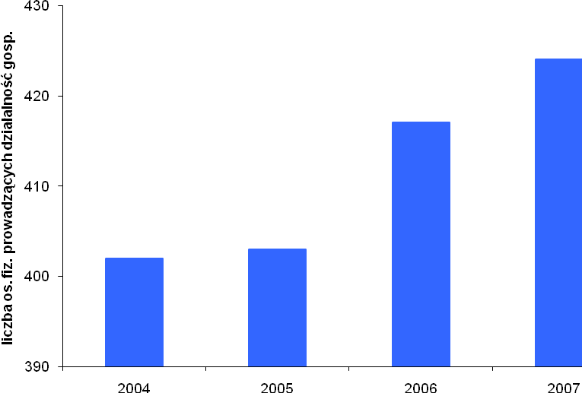
Wykres 7. Liczba osób prowadzących działalność gospodarczą w latach 2004 – 2007 (na
podstawie danych z UMiG Kańczuga)

Tabela 13 Jednostki organizacyjne zarejestrowane w systemie REGON wg formy własności (dane z UMiG Kańczuga na 2006 r.)
Gmina/miasto | Ogółem | Sektor
Gmina/miasto | Ogółem | publiczny |  |  | prywatny
Gmina/miasto | Ogółem | Własność
Gmina/miasto | Ogółem | państwowa | komunalna | pryw. krajowa |  | zagraniczna
Adamówka | 147 | 10 |  | 137 |  | 1
Gać | 109 | 14 |  | 95 |  | 0
Jawornik Polski | 178 | 9 |  | 169 |  | 0
Kańczuga  miasto | 236 | 22 |  | 214 |  | 6
obszar wiejski | 278 | 6 |  | 272 |  | -
Przeworsk miasto | 1344 | 66 |  | 1278 |  | 15
Przeworsk gmina | 532 | 24 |  | 508 |  | 0
Sieniawa  Miasto | 165 | 17 |  | 148 |  | 1
obszar wiejski | 109 | 5 |  | 104 |  | 0
Tryńcza | 280 | 20 |  | 260 |  | 0
Zarzecze | 274 | 22 |  | 252 |  | 1
Razem powiat | 3652 | 215 |  | 3437 |  | 24

Rozwój przedsiębiorczości na terenie omawianej gminy nie odbiega od tendencji charakterystycznych dla województwa podkarpackiego. Wiele osób próbuje prowadzić działalność gospodarczą, jednak trudne warunki ekonomiczne zmuszają

Tabela 14 Nowo rejestrowane podmioty gospodarcze na terenie Miasta i Gminy Kańczuga w latach 2004 – 2007 (Ewidencja Działalności gospodarczej – UMiG K-ga)
Miasto/sołectwo | Lata
Miasto/sołectwo | 2004 | 2005 | 2006 | 2007
Kańczuga | 23 | 16 | 9 | 18
Bóbrka Kańczucka | 0 | 0 | 2 | 0
Chodakówka | 0 | 0 | 0 | 0
Krzeczowice | 2 | 1 | 2 | 5
Lipnik | 1 | 0 | 2 | 0
Łopuszka Mała | 0 | 2 | 3 | 0
Łopuszka Wielka | 9 | 3 | 1 | 3
Medynia Kańczucka | 0 | 0 | 0 | 0
Niżatyce | 2 | 0 | 3 | 1
Pantalowice | 0 | 1 | 2 | 1
Rączyna | 3 | 0 | 4 | 1
Siedleczka | 3 | 4 | 4 | 5
Sietesz | 10 | 8 | 7 | 5
Wola Rzeplińska | 0 | 0 | 1 | 0
Żuklin | 1 | 1 | 0 | 2
Razem gmina | 54 | 36 | 40 | 41

je do rezygnacji. Corocznie powstaje w gminie kilkanaście nowych jednostek gospodarczych (Tabela 14), kilka z nich jest likwidowanych (Tabela 15).

Tabela 15 Likwidowane podmioty gospodarcze na terenie Miasta i Gminy Kańczuga
w latach 2004 – 2007 (Ewidencja Działalności gospodarczej – UMiG K-ga).
Miasto/sołectwo | Lata
Miasto/sołectwo | 2004 | 2005 | 2006 | 2007
Kańczuga | 25 | 11 | 11 | 15
Bóbrka Kańczucka | 2 | 0 | 0 | 1
Chodakówka | 2 | 1 | 0 | 0
Krzeczowice | 4 | 3 | 3 | 1
Lipnik | 1 | 0 | 0 | 0
Łopuszka Mała | 1 | 1 | 2 | 1
Łopuszka Wielka | 3 | 3 | 2 | 3
Medynia Kańczucka | 0 | 0 | 1 | 0
Niżatyce | 3 | 3 | 2 | 0
Pantalowice | 1 | 1 | 2 | 3
Rączyna | 1 | 3 | 0 | 4
Siedleczka | 5 | 3 | 6 | 1
Sietesz | 14 | 2 | 12 | 0
Wola Rzeplińska | 0 | 1 | 0 | 0
Żuklin | 3 | 0 | 0 | 0
Razem gmina | 65 | 32 | 41 | 29

W roku 2007 w porównaniu do roku poprzedniego istotnie wzrosła liczba nowo rejestrowanych podmiotów gospodarczych na terenie Miasta i Gminy Kańczuga (Tabela 16).
Tabela 16 Saldo rejestrowanych podmiotów gospodarczych na terenie Miasta i Gminy
Kańczuga w latach 2004 – 2007 (na podstawie danych z UMiG K-ga).
Miasto/sołectwo | Lata
Miasto/sołectwo | 2004 | 2005 | 2006 | 2007
Kańczuga | -2 | -4 | -1 | +3
Bóbrka Kańczucka | -2 | 0 | +2 | -1
Chodakówka | -2 | -1 | 0 | 0
Krzeczowice | -2 | -2 | -1 | +4
Lipnik | 0 | 0 | +2 | 0
Łopuszka Mała | -1 | +1 | +1 | -1
Łopuszka Wielka | +6 | 0 | -1 | 0
Medynia Kańczucka | 0 | 0 | -1 | 0
Niżatyce | -1 | -3 | +1 | +1
Pantalowice | -1 | 0 | 0 | -2
Rączyna | +2 | -3 | +4 | -3
Siedleczka | -2 | +1 | -2 | 0
Sietesz | -4 | +6 | -5 | +5
Wola Rzeplińska | 0 | -1 | +1 | 0
Żuklin | -2 | +1 | 0 | +2
Razem gmina | -11 | +4 | -1 | +12

Najwięcej nowych podmiotów gospodarczych w roku 2007 w porównaniu do roku poprzedniego powstało w sołectwie Sietesz, Siedleczka i Krzeczowice (Tabela 14). Najwięcej firm w tym czasie zlikwidowano w Rączynie, Łopuszce Wielkiej
i w Pantalowicach (Tabela 15).

Tabela 17 Pracujący w gospodarce narodowej w gminach powiatu przeworskiego (dane nie obejmują jednostek o liczbie pracujących do 5 osób oraz indywidualnych gospodarstw rolnych) Dane GUS – 31.12.2006r.
Gmina/miasto | Ogółem | w tym kobiety
Adamówka | 267 | 102
Gać | 202 | 139
Jawornik Polski | 225 | 128
Kańczuga miasto | 1076 | 352
Kańczuga obszar wiejski | 180 | 110
Przeworsk m. | 5648 | 2764
Przeworsk gm. | 475 | 244
Sieniawa m. | 361 | 233
Sieniawa gm. | 186 | 82
Tryńcza | 1159 | 308
Zarzecze | 601 | 281
Razem powiat | 10380 | 4743

W roku 2007 w porównaniu do roku 1998 zmniejszyła się liczba osób pracujących w gospodarce narodowej. Istotnie zwiększyła się natomiast liczba osób pracujących w budownictwie (Tabela 18). Zwiększyła się liczba przedsiębiorców
z zakresu usług informatycznych i transportowych (z danych UMiG Kańczuga).

Tabela 18 Pracujący w gospodarce narodowej wg sekcji EKD w roku 1998 i 2007 (dane
UMiG Kańczuga)
Miasto i Gmina Kańczuga | Ogółem | Z liczby ogółem
Miasto i Gmina Kańczuga | Ogółem | przemysł* | budownictwo | edukacja | ochrona zdrowia i opieka społeczna
2007 r. | 1256 | 867 | 123 | 200 | 125
1998 r. | 1567 | 857 | 7 | 181 | 112
*dane obejmują sekcje „górnictwo i kopalnictwo”, „działalność produkcyjna” oraz „zaopatrywanie w energie elektryczną, gaz i wode”

Zakłady funkcjonujące na terenie gminy nie są w stanie zapewnić miejsc pracy dla wszystkich osób w wieku produkcyjnym (Tabela 19). Bezrobocie jest jednym
z głównych problemów gminy. Dotyka ono przede wszystkim ludzi młodych
i o krótkim czasie stażu pracy (18 – 34 lat). Najliczniejszą grupę stanowią kobiety (Tabela 19, 20).

Tabela 19 Bezrobotni w powiecie przeworskim (dane PUP Przeworsk 31.12.2006 i 2007r., dane otrzymane z UMiG Kańczuga)

Gmina / miasto | Bezrobotni
Gmina / miasto | Ogółem |  | w tym kobiety
Gmina / miasto | 2006 | 2007 | 2006 | 2007
Adamówka | 294 | 259 | 178 | 149
Gać | 287 | 238 | 160 | 128
Jawornik Polski | 362 | 330 | 187 | 182
Kańczuga  miasto | 245 | 206 | 143 | 126
obszar wiejski | 704 | 628 | 341 | 338
Przeworsk miasto | 1069 | 979 | 596 | 567
Przeworsk gmina | 1021 | 901 | 575 | 588
Sieniawa  Miasto | 159 | 154 | 85 | 89
obszar wiejski | 312 | 270 | 163 | 148
Tryńcza | 564 | 517 | 298 | 272
Zarzecze | 446 | 361 | 213 | 207
Razem powiat | 5463 | 4843 | 2939 | 2794

Tabela 20 Struktura wiekowa bezrobotnych powiatu przeworskiego (dane z 31.12.2007,
UMiG Kańczuga)

Gmina | Przedziały wiekowe mieszkańców
Gmina | 15 – 17 |  | 18 – 24 |  | 25 – 34 |  | 35 – 44 |  | 45 – 54 |  | 55 – 59 |  | 60 i pow.
Gmina | ♂ | ♀ | ♂ | ♀ | ♂ | ♀ | ♂ | ♀ | ♂ | ♀ | ♂ | ♀ | ♂ | ♀
Kańczuga  Miasto |  |  | 21 | 41 | 25 | 40 | 8 | 24 | 21 | 20 | 5 | 1
obszar wiejski |  |  | 73 | 91 | 84 | 125 | 31 | 69 | 83 | 48 | 15 | 5 | 4

♂ - mężczyźni, ♀ - kobiety

1.6 ŚRODOWISKO DLA DZIAŁALNOŚCI GOSPODARCZEJ
1.6.1 Otoczenie biznesu

- Rzeszowska Agencja Rozwoju Regionalnego S.A., realizująca zadania
w zakresie wspierania lokalnych inicjatyw gospodarczych, strategii gminnych, współpracy międzynarodowej prowadzi doradztwo konsultingowe
i marketingowe.
- Oddziały i jednostki banków
- Organizacje gospodarcze oraz instytucje otoczenia biznesu, takie jak: Podkarpacka Izba Rolnicza, Izba Rzemieślnicza, Podkarpackie Centrum Technologii Transferu, itp.

  - Powiatowy Urząd Pracy w Przeworsku
Powiatowy Urząd Pracy udziela następujące refundacje:
- jednorazowe środki na rozpoczęcie działalności gospodarczej,
- dla pracodawców na zorganizowanie dodatkowych miejsc pracy dla skierowanych na nie bezrobotnych,
- kosztów opieki nad dzieckiem do lat 7 lub nad osobą zależną.

- Podkarpacki Ośrodek Doradztwa Rolniczego w Boguchwale
zajmujący się doradztwem rolniczym w powiatach. Zadaniem ośrodka jest udział w zmienianiu tradycyjnej wsi i obszarów wiejskich w nowoczesne organizmy gospodarcze, które muszą sprostać wyzwaniom gospodarki rynkowej. Integracja Polski z Unią Europejską stwarza tym podmiotom szansę na rozwój oraz unijne dotacje.

1.6.2 Inne czynniki wspierające rozwój gospodarczy

Czynnikami sprzyjającymi rozwojowi na poziomie lokalnym i regionalnym są również:
- tradycje,
- doświadczenia drobnej gospodarki prywatnej,
- poziom wykształcenia mieszkańców,
- kwalifikacje kadry administracyjnej.
Wydaje się, że w przypadku Miasta i Gminy Kańczuga czynniki te są dość
sprzyjające.

1.7 MOŻLIWOŚCI ROZWOJOWE ROLNICTWA W MIEŚCIE I GMINIE KAŃCZUGA

W Mieście i Gminie Kańczuga rolnictwo, a zwłaszcza jego prywatny sektor odgrywa ważną rolę. Kierunki produkcji rolnej determinuje struktura zasiewów
i obsada inwentarza.
Omawiana gmina posiada dobre warunki glebowe. Przeważają grunty klasy III a i III b.

1.7.1 Struktura agrarna gospodarstw

W omawianej gminie dominują gospodarstwa o powierzchni 1 – 2 ha i 2 – 4 ha, stanowiąc 85% wszystkich gospodarstw (Tabela 21). Średnia wielkość gospodarstwa indywidualnego wynosi 3,6 ha.
Tabela 21 Systematyka indywidualnych gospodarstw wg powierzchni użytków (bez działek
rolnych) dane z UMiG Kańczuga, 2007
Miasto i gmina | Liczba gospodarstw | Powierzchnia
Miasto i gmina | Liczba gospodarstw | 1-2 ha | 2-4 ha | 4-7 ha | 7-10 ha | >10 ha
Kańczuga | 2620 | 1156 | 1083 | 194 | 106 | 81
Miasto | 224 | 123 | 85 | 2 | 7 | 7
obszar wiejski | 2396 | 1033 | 998 | 192 | 99 | 74

W gospodarstwach o takim areale opłacalność produkcji jest mała. Gospodarstwa
o takiej wielkości funkcjonujące w warunkach gospodarki rynkowej i prowadzące gospodarkę wielokierunkową nie są w stanie stosować nowoczesnych technologii produkcji, stosować odpowiedniego nawożenia, właściwej ochrony roślin oraz zapewnić sobie zbytu po opłacalnych cenach. Ten sam problem dotyczy lasów. Istnieje zatem konieczność podjęcia działań mających na celu zmianę struktury obszarowej gospodarstw rolnych, lasów i gruntów leśnych, racjonalne ukształtowanie rozłogów gruntów, dostosowanie granic nieruchomości do systemu urządzeń melioracji wodnych, dróg oraz rzeźby terenu. Postępowanie scaleniowe lub wymienne przeprowadza starosta, jako zadanie z zakresu administracji rządowej ze środków budżetu państwa, z zastrzeżeniem ust. 5-7 oraz art. 4 ust. 2 ustawy z dnia 26 marca 1982 r. o scalaniu i wymianie gruntów (tj. Dz. U. z 2003 r. Nr 178, poz. 1749, z póź. zm.). Prace scaleniowo – wymienne koordynuje i wykonuje samorząd województwa przy pomocy jednostek organizacyjnych. W finansowanie prac scaleniowo-wymiennych oraz w finansowanie zagospodarowania poscaleniowego mogą być włączone publiczne środki wspólnotowe w rozumieniu ustawy z dnia 20 kwietnia 2004 r. o Narodowym Planie Rozwoju (Dz.U. Nr 116, poz. 1206, z póź. zm.) oraz inne środki publiczne na zasadach określonych w ustawie z dnia 6 grudnia 2006 r. o zasadach prowadzenia polityki rozwoju (Dz. U. Nr 227, poz.1658) i w ustawie z dnia 7 marca 2007 r. o wspieraniu rozwoju obszarów wiejskich z udziałem środków Europejskiego Funduszu Rolnego na rzecz Rozwoju Obszarów Wiejskich (Dz. U. Nr
64, poz. 427). W pokrywaniu kosztów przeprowadzania postępowania scaleniowego lub wymiennego oraz zagospodarowania poscaleniowego mogą uczestniczyć właściciele gruntów objętych postępowaniem na zasadach ustalonych przez starostę w projekcie, o którym mowa w art. 10 ust. 1 ustawy z dnia 26 marca 1982 r. o scalaniu i wymianie gruntów (Dz. U. z 2003 r. Nr 178, poz. 1749, z póź. zm.) .
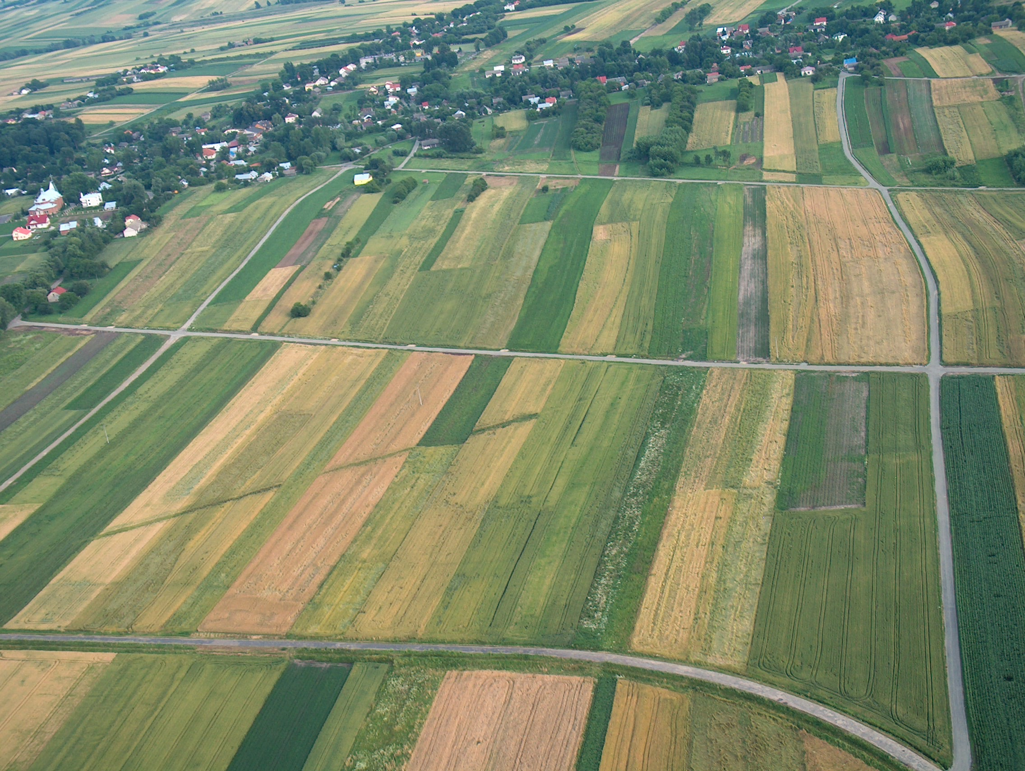
Scalone grunty rolne w Krzeczowicach

1.7.2 Produkcja roślinna

W strukturze zasiewów przeważają zboża (68,7%), głównie pszenica, na mąkę i paszę dla zwierząt oraz ziemniaki (12,5%), warzywa i rośliny przemysłowe (9,1%) (głównie buraki cukrowe) (Tabela 22).

Tabela 22 Powierzchnia zasiewów poszczególnych upraw w gospodarstwach
indywidualnych gmin powiatu przeworskiego (ha), UMiG Kańczuga, 2007 r.

Miasto  i gmina | Ogółem powierz-chnia zasiewów | zboża | kukurydza | strączkowe | ziemniaki | przemys-łowe | pastewne
Kańczuga | 7626 | 5240 | 92 | 228 | 953 | 695 | 380
miasto | 617 | 420 | 12 | 18 | 77 | 55 | 30
obszar wiejski | 7009 | 4820 | 80 | 210 | 876 | 640 | 350

Owoce miękkie i warzywa
Część gospodarstw jest przebranżowiona na gospodarstwa do produkcji owoców miękkich (maliny, porzeczki czarnej, czerwonej, itd.). Rolnicy przeznaczają zebrane owoce do skupu.
W gospodarstwach warzywnych uprawiana jest cebula, marchew, pietruszka, ogórki i kapusta.

Zdrowa żywność a agroturystyka
Produkcja zdrowej żywności i agroturystyka są szansami rozwojowymi Miasta i Gminy Kańczuga. Od 2005 roku powstaje coraz więcej certyfikowanych gospodarstw ekologicznych. Jest to też jedna z ważniejszych możliwości dodatkowego dochodu dla rodzin rolniczych związanych z niewielkim gospodarstwem rolnym. Takie gospodarstwa, mimo że opierają się na zasadzie samozaopatrzenia, dysponują również pewnymi nadwyżkami produktów roślinnych
i zwierzęcych, które mogą być przeznaczone na potrzeby żywieniowe przyjmowanych w zagrodzie turystów. Wypoczynkiem na wsi zainteresowana jest pewna grupa społeczności miejskiej świadoma potrzeby bliskiego kontaktu z naturą. Zwykle przyjeżdżają całe rodziny, które oprócz wygód mieszkaniowych i innych atrakcji, cenią sobie proponowany sposób żywienia oparty w głównej mierze na produktach pochodzących z gospodarstwa. W działalności agroturystycznej największym zainteresowaniem cieszą się szczególnie wartościowe produkty wzbogacające dietę zdrowego żywienia, jak produkty z pasiek pszczelich oraz kozie
i owcze mleko, oraz ich przetwory.
Bardzo ważnym atutem jest członkostwo właściciela gospodarstwa w instytucji grupującej producentów zdrowej żywności metodami ekologicznymi, np.
w Ekolandzie i posiadanie odpowiedniego certyfikatu.

1.7.3 Produkcja zwierzęca.

Warunki glebowo-klimatyczne gminy oraz struktura zasiewów i kierunki użytkowania gruntów uzasadniają dużą rangę hodowli zwierząt gospodarskich (krów, owiec i koni) oraz trzody chlewnej w produkcji rolnej gminy. Gospodarstwa rolne prowadzą działalność skierowaną głównie na własne potrzeby. Mieszkańcy gminy narzekają na nierentowne utrzymanie trzody chlewnej oraz problem odbioru mleka z gospodarstw (Spółdzielnia Mleczarska oddalona jest o 50-60 km od gminy). Najwięcej gospodarstw specjalizuje się w produkcji roślinnej, nieznacznie mniej mieszanej i czterokrotnie mniej w zwierzęcej (dane z UMiG Kańczuga).

1.8 STAN INFRASTRUKTURY SPOŁECZNEJ
1.8.1 Szkoły
Miasto i Gmina Kańczuga w ramach realizacji zadań i obowiązków jednostki samorządu terytorialnego określonych przez ustawę z dnia 7 września 1991 r.
o systemie oświaty (Dz.U. Nr. 67, poz.329 z późn. zm.) prowadzi (informacje uzyskane z UMiG Kańczuga) następujące działania:
- Zapewnia prowadzonym przez siebie jednostkom odpowiednie warunki działania, w tym bezpieczne i higieniczne warunki nauki, wychowania i opieki,
- Zapewnia obsługę finansową, administracyjną i organizacyjną, w tym celu na mocy art. 5 ust. 9 jednostki samorządu terytorialnego mogą tworzyć jednostki do obsługi ekonomiczno-administracyjnej prowadzonych przez siebie placówek oświatowych
- Finansuje i organizuje dowożenie i dojazdy uczniów (w tym niepełnosprawnych) do szkół, w której obwodzie dziecko mieszka jest większa od odległości ustalonej w ustawie o systemie oświaty
- Zapewnia pomoc dzieciom i młodzieży niepełnosprawnej. Na terenie omawianej gminy wśród dzieci i młodzieży o specjalnych potrzebach edukacyjnych jest ponad 100 niepełnosprawnych uczniów. W 2007 roku Miasto i Gmina Kańczuga rozpoczęła realizację programu „Uczeń na wsi” realizowanego ze środków Państwowego Funduszu Rehabilitacji Osób Niepełnosprawnych. Celem programu jest umożliwienie niepełnosprawnym mieszkańcom gmin wiejskich oraz miejsko-wiejskich zdobycie wykształcenia, a więc aktywizacja zawodowa i społeczna osób niepełnosprawnych.
- Wsparcie finansowe dla dzieci i młodzieży pochodzących z rodzin znajdujących się w trudnej sytuacji materialnej i występują w nich okoliczności utrudniające pokonywanie barier w dostępie do edukacji.
- Dożywianie uczniów szkół podstawowych i gimnazjów. Uprawnieni uczniowie spełniający kryteria dochodowe w ramach programu państwowego otrzymują w szkołach gorący posiłek.

Szkoły podstawowe
Na terenie Miasta i Gminy Kańczuga sieć szkół podstawowych zapewnia dostępność i uwzględnia zmiany demograficzne (dane z UMiG K-ga). W gminie jest siedem szkół podstawowych. Łącznie do szkół podstawowych prowadzonych przez Miasto i Gminę Kańczuga uczęszczało w roku szkolnym 2007/2008 892 uczniów (Tabela 23).

Tabela 23 Szkoły podstawowe na terenie Miasta i Gminy Kańczuga (dane z UMiG K-ga)
Szkoła podstawowa (SP) | Liczba uczniów
SP Kańczuga | 319
SP Krzeczowice | 78
SP Łopuszka Wielka | 124
SP Pantalowice | 94
SP Rączyna | 68
SP Siedleczka | 72
SP Sietesz | 137

W mieście Kańczuga do szkoły podstawowej uczęszczało 319 uczniów (35% ogółu), zaś do szkół w obszarze wiejskim 573 uczniów (Tabela 23).
Kadra nauczycielska ciągle poszerza swoje kwalifikacje zawodowe.
W szkołach dba się o podnoszenie poziomu kształcenia dzieci, zapewniając im coraz lepszą opiekę psychologiczną, pedagogiczną i socjalną. Szkoła podstawowa
w Kańczudze proponuje uczniom poza lekcjami wiele różnych form spędzania wolnego czasu w ramach dodatkowych zajęć z przedmiotów, kółek zainteresowań, organizacji uczniowskich oraz wycieczek.

Gimnazjum
Na terenie Miasta i Gminy istniało jedno gimnazjum z oddziałami zamiejscowymi, do którego w roku szkolnym 2007/2008 uczęszczało 579 uczniów (dane z UMiG K-ga).

Do Gimnazjum na terenie Miasta i Gminy Kańczuga (dane z UMiG K-ga na rok szkolny 2007/2008) uczęszczało uczniów:

Miasto Kańczuga | 236
Krzeczowice | 51
Łopuszka Wielka | 69
Pantalowice | 62
Rączyna | 32
Siedleczka | 46
Sietesz | 83

W październiku 2008 r. na terenach wiejskich gminy nastąpiło połączenie szkół podstawowych i gimnazjów w zespoły szkolno-gimnazjalne.
W sumie (dzieci, młodzież szkolna bez względu na etap edukacyjny)
w jednostkach oświatowych prowadzonych przez Miasto i Gminę Kańczuga wychowaniem i procesem edukacyjnym objętych jest łącznie 1867 dzieci i uczniów (Tabela 24).

Tabela 24 Struktura uczniów w ośrodkach edukacyjnych w Mieście i Gminie Kańczuga
(dane z UMiG K-ga)
Jednostka oświatowa | Liczba uczniów
Podkarpackie Ośrodki Przedszkolne | 116
Miejsko-Gminne Przedszkole | 260
Szkoły Podstawowe | 892
Gimnazja | 579

Szkoły ponadgimnazjalne
W Mieście i Gminie Kańczuga znajdują się trzy szkoły średnie. Są to: Liceum Ogólnokształcące Zespołu Szkół, Liceum Profilowane, Technikum.
W Zespole Szkół w Kańczudze (Liceum i Technikum) zdiagnozowano brak nowoczesnej pracowni komputerowej, lepszego sprzętu, zaplecza sportowego. Dobrze wykształcona kadra nauczycielska prowadzi liczne bezpłatne zajęcia pozalekcyjne, konsultacje z przedmiotów maturalnych i zawodowych. Szkoła aktywnie współpracuje z lokalnym środowiskiem i ciągle poszukuje nowych kierunków kształcenia, oraz instytucji, osób, wspierających jej działania. Posiada akredytację do przeprowadzania egzaminu zawodowego. Młodzież ma duże ambicje, chce się uczyć, ale brakuje jej sprecyzowanych planów na przyszłość. Nauczyciele nie udzielają wystarczającego wsparcia w planowaniu kariery edukacyjno – zawodowej uczniów. Rodzice chcą inwestować w edukację dzieci, pomimo obaw finansowych, materialnych, kulturowych. W szkole pojawia się problem emigracji zarobkowej rodziców, zaniedbań wychowawczych z tym związanych. Brak wystarczających środków finansowych utrudnia realizację działań wyrównujących szanse edukacyjne młodzieży, pochodzącej ze środowiska prowincjonalnego. W związku z tym od roku szkolnego 2007/2008 szkoła realizuje projekt „SCIZ – Wyrównywanie szans edukacyjnych i zawodowych uczniów” współfinansowany ze środków Unii Europejskiej w ramach Europejskiego Funduszu Społecznego.
Najważniejsze cele projektu to wspieranie drogi edukacyjnej i zawodowej uczniów, rozwój ich zainteresowań oraz promowanie szkoły w środowisku.
Szkoła:
- utworzyła Szkolne Centrum Informacji Zawodowej wyposażone
w nowoczesny sprzęt, umożliwiające wszystkim uczniom dostęp do wszelkich informacji związanych z kształceniem, wyborem zawodu, zatrudnieniem,
- nawiązała współpracę z instytucjami wspierającymi rozwój zawodowy takimi, jak: Centrum Kształcenia Ustawicznego, Centrum Kształcenia Praktycznego
i Zakład Doskonalenia Zawodowego. Dzięki temu uczniowie klas maturalnych mogą zdobyć dodatkowe kwalifikacje w zawodach: operator obrabiarek CNC, krawiec, dla uczniów liceum o profilu medycznym są zaplanowane zajęcia warsztatowe w Szpitalu Rejonowym w Przeworsku, natomiast uczniowie Technikum Hotelarstwa oraz Technikum Żywienia zostaną zapoznani
z funkcjonowaniem Ośrodka Wypoczynkowego w Arłamowie, Biura Podróży „Jowisz” w Przeworsku. Młodzież ucząca się w liceum zostaje zapoznana z ofertą wybranych uczelni w Krakowie, Lublinie, Rzeszowie i Przemyślu.
- organizuje kurs fotograficzny oraz warsztaty dziennikarskie,
- stwarza możliwości promocji w środowisku lokalnym (organizacja festiwalu promującego kierunki kształcenia oraz osiągnięcia uczniów – wystawa wyrobów gastronomicznych, ciekawych potraw świątecznych
i okolicznościowych, wyrobów rękodzieła artystycznego, prezentacja multimedialna ukazująca dorobek szkoły mechanicznej, występ szkolnego chóru, montaż słowno – muzyczny, pokaz aerobiku, prezentacja osiągnięć uczniów ZS, pokaz tańców, strojów regionalnych w wykonaniu młodzieży ZS, zorganizowanie spotkania ze specjalistą lekarzem-dietetykiem.

1.8.2 Przedszkola
Na terenie Miasta i Gminy Kańczuga jest 604 dzieci w wieku przedszkolnym,
z czego 46% dzieci (wraz z zerówką) uczęszcza do miejsko-gminnego przedszkola wraz z oddziałami przedszkolnymi, natomiast 19% dzieci do Podkarpackich Ośrodków Przedszkolnych.
Miejsko – Gminne Przedszkole funkcjonuje w Kańczudze, jego filie
w miejscowościach Łopuszka Wielka, Sietesz, Siedleczka. Do miejsko – gminnego przedszkola na terenie gminy uczęszcza łącznie 280 dzieci, w tym: 28 dzieci w wieku 2,5 – 3 lat, 43 dzieci w wieku 4 lat, 70 dzieci w wieku 5 lat i 139 dzieci w wieku 6 lat (stan w dniu 31 stycznia 2008 r., dane z UMiG Kańczuga).
W przedszkolach zlokalizowane są oddziały zerowe dla dzieci 6-letnich dzieci do których uczęszcza łącznie 139 dzieci (stan w dniu 31 stycznia 2008, dane z UMiG Kańczuga). Oddziały zlokalizowane są po 1 oddziale w miejscowości. W miejsko – gminnym przedszkolu w Kańczudze i w filiach zamiejscowych zatrudnionych jest 26 nauczycieli.
Od kwietnia 2007 roku w miejscowościach Niżatyce, Sietesz, Siedleczka, Łopuszka Wielka, Rączyna, Pantalowice i Krzeczowice rozpoczęły działalność Podkarpackie Ośrodki Przedszkolne współfinansowane przez Fundację Rozwoju Dzieci im. J.A. Komeńskiego oraz środków unijnych w ramach Europejskiego Funduszu Społecznego. Wczesna edukacja pomaga w istotny sposób wyrównaniu szans edukacyjnych dzieci. Celem projektu jest przygotowanie rozwiązań organizacyjnych i programowych, które pozwolą na upowszechnienie alternatywnych form edukacji przedszkolnej dla dzieci w wieku 3 – 5 lat.
Ośrodki przedszkolne na terenie gminy zajmują pomieszczenia w obiektach oświatowych oraz obiektach użyteczności publicznej. Do ośrodków uczęszcza 116 dzieci. Zajęcia są bezpłatne i odbywają się w mniejszym wymiarze godzin niż
w przedszkolu tradycyjnym. Prowadzi je nauczyciel z przygotowaniem pedagogicznym z udziałem rodziców. Ponadto dzieci mogą korzystać z opieki logopedy i psychologa. Powstałe ośrodki przedszkolne znacznie zwiększyły odsetek dzieci objętych edukacją przedszkolną. Ponieważ projekt trwa w określonych ramach czasowych, konieczne będzie poszukiwanie nowych źródeł finansowania tej formy edukacji.

1.8.3 Biblioteki

Na terenie miasta i gminy działa Biblioteka Publiczna jedna z najstarszych placówek kulturalnych naszego miasta. Działalność jako biblioteka rozpoczęła w 1949 roku., wcześniej działała jako sama czytelnia.
Biblioteka Publiczna Miasta i Gminy działa na terenie miasta Kańczuga, a Filie Biblioteczne znajdują się w następujących wsiach: Sietesz, Siedleczka, Krzeczowice, Niżatyce, Pantalowice i Rączyna.
Rocznie obsługujemy około 1 000 czytelników w wypożyczalni miejskiej oraz około 3 400 osób w czytelniach korzystających z informacji udzielanych na miejscu. Wypożyczamy rocznie około 10 000 woluminów.
Natomiast liczba czytelników zarejestrowanych w ciągu roku na Filiach Bibliotecznych wynosi około 500 i wypożyczenia sięgają liczby około 6 000 woluminów rocznie.
Zbiory biblioteczne w Kańczudze wyglądają następująco, stan na 31.12.2007 rok:
Ogółem posiadamy 14 120 książek, w tym:
- 5912 literatury pięknej dla dorosłych,
- 3337 literatury pięknej dla dzieci,
- 4835 literatury popularno-naukowej oraz 80 sztuk zbiorów audiowizualnych.
Łącznie zbiory Biblioteki Publicznej wraz z filiami wynoszą 56 655 woluminów.
Zbiory te są powiększane corocznie dzięki samorządowym środkom budżetowym oraz dotacjom Ministerstwa Kultury i Dziedzictwa Narodowego.
Systematycznie pracujemy nad promocją książki i biblioteki w środowisku poprzez organizowanie oraz współorganizowanie różnych imprez kulturalnooświatowych. Naszymi stałymi partnerami są szkoły podstawowe, gimnazjum, zespól szkół średnich, przedszkole oraz ośrodek kultury miasta i gminy w Kańczudze.
Przykładowo w ramach promocji książki i biblioteki w środowisku zorganizowaliśmy w roku 2007 następujące imprezy:
- spotkania autorskie, 1 odczyt, 9 konkursów, 7 dyskusji nad książką, 5 lekcji bibliotecznych, 11 spotkań z bajką, 1 kiermasz książki, 6 wystaw oraz 17 innych form promocji. Łącznie w tych przedsięwzięciach wzięło udział około 1 000 osób.
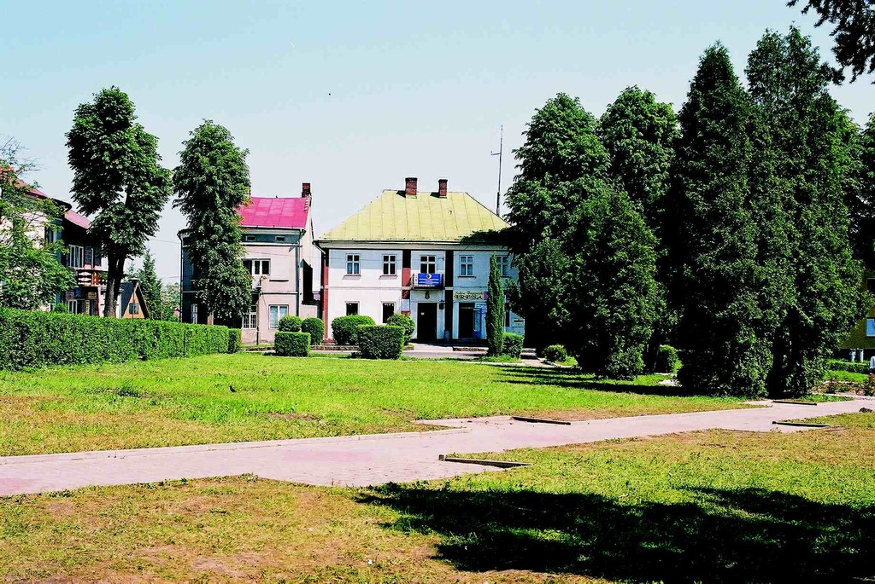
Biblioteka Publiczna w Kańczudze

1.8.4 Działalność kulturalna i sportowa
Kultura

Głównym ośrodkiem upowszechniania kultury na naszym terenie jest Ośrodek Kultury Miasta i Gminy w Kańczudze zlokalizowany w mieście Kańczudze.
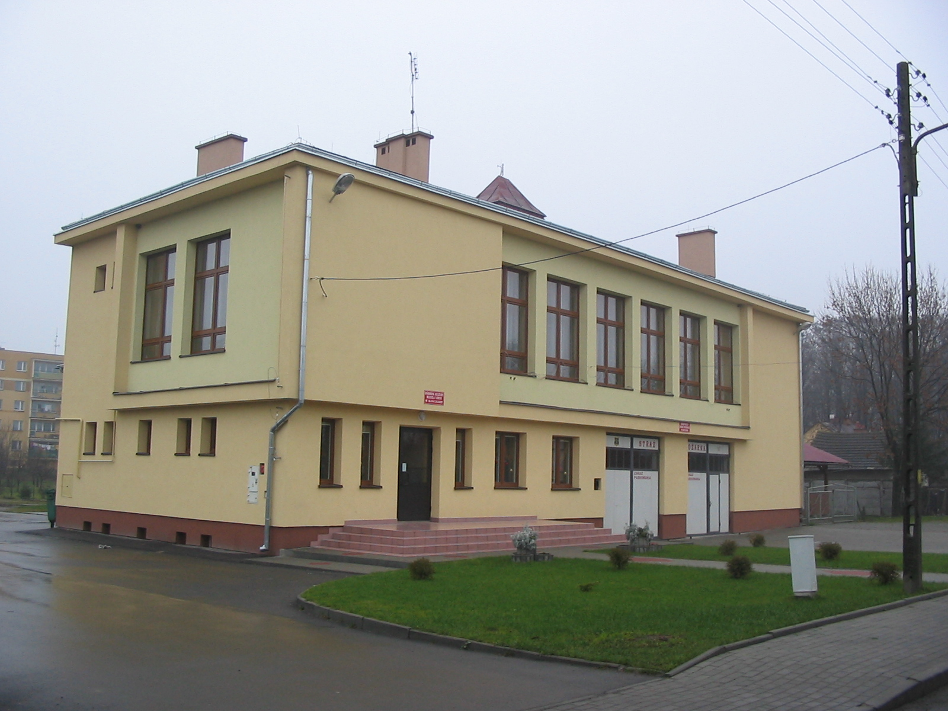
Ośrodek Kultury Miasta i Gminy w Kańczudze

Funkcjonuje od września 1974 roku. Jednym z głównych zadań jest zaspokajanie potrzeb i aspiracji kulturalnych społeczeństwa poprzez tworzenie i upowszechnianie różnych dziedzin sztuki profesjonalnej i amatorskiej, a w szczególności:
- prowadzi edukację kulturalną i wychowanie przez sztukę,
- stwarza warunki do rozwoju intelektualnego dzieci i młodzieży szczególnie utalentowanej w różnych dziedzinach nauki, sztuki, muzyki, tańca,
- stwarza warunki do rozwoju amatorskiego ruchu artystycznego oraz zainteresowania kulturą i sztuką.
Jest on między innymi organizatorem wielu cyklicznych imprez:
- Orkiestra Świątecznej Pomocy,
- Przegląd Inscenizacji Bożonarodzeniowych,
- Powiatowy Przegląd Piosenki „Śpiewaj Razem z nami”,
- Rodzinny Turniej Tenisa Stołowego,
- Regionalny Przegląd Kapel i Śpiewaków Ludowych „Eliminacja do Ogólnopolskiego Festiwalu w Kazimierzu nad Wisłą”,
- Dni Kańczugi,
- Dzień Dziecka - Święto Rodziny,
- Dożynki Miejsko-Gminne,
- Festiwal Piosenki Patriotycznej i Przegląd Piosenki Polskiej,
- Rozpoczęcia lata – zakończenie lata.
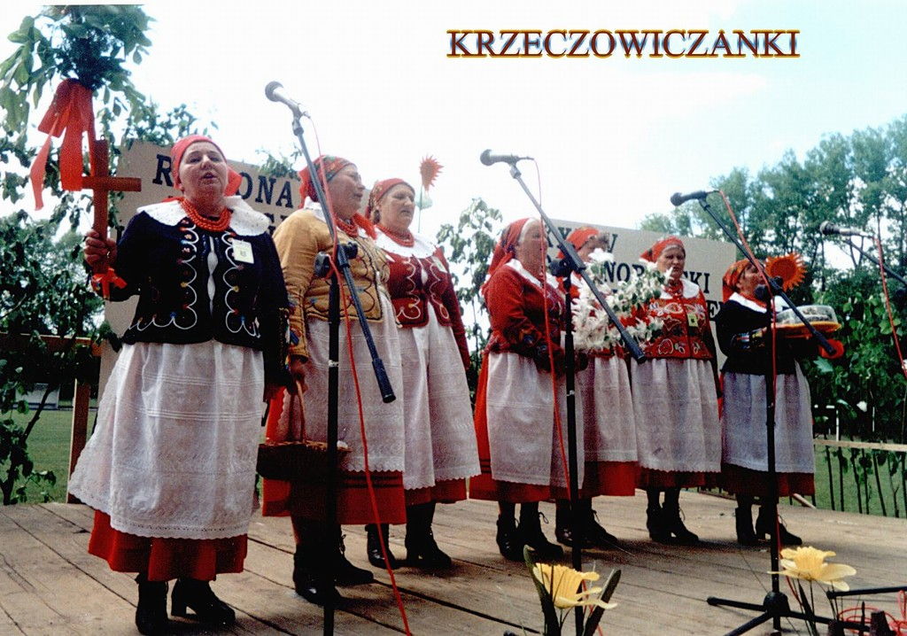
Zespół Śpiewaczy Krzeczowiczanki

Przy Ośrodku Kultury działają liczne zespoły:
- Zespół taneczny „Corrida”,
- Zespół wokalny „Soley”,
- Zespoły Instrumentalno - wokalne „Alibi”, „Art-Cafe”, „The-eff”
- Zespół Śpiewaczy „Krzeczowiczanki”,
- Zespół Śpiewaczy KGW z Łopuszki Wielkiej,
- Orkiestry Dęte OSP w: Kańczudze, Łopuszce Wielkiej i Sieteszy.
Działa także 50-osobowy chór mieszany „Michael”.
Dla dzieci i młodzieży prowadzona jest także szkółka muzyczna, szkoła tańca i koło plastyczne.
W większości miejscowości wchodzące w skład gminy zlokalizowane są remizy ochotniczej straży pożarnej, domy ludowe, budynki wiejskie, w których znajdują się sale przystosowane do organizowania różnych imprez i skupia się tu życie kulturalne mieszkańców wsi.

Sport

Na terenie gminy działa 6 klubów sportowych prowadzących sekcję piłki nożnej, szachową i tenisa stołowego, zrzeszających w roku 2007 w sumie 274 zawodników (Tabela 25). Liczba zawodników na przestrzeni lat 2004-2007 wzrosła.

Tabela 25 Kluby sportowe na terenie Miasta i Gminy Kańczuga w latach 2004-2007 (dane
z UMiG K-ga)
Nazwa Klubu | Dyscyplina | Liczba Zawodników
Nazwa Klubu | Dyscyplina | Lata
Nazwa Klubu | Dyscyplina | 2004 | 2005 | 2006 | 2007
MKS Kańczuga | Piłka nożna | 80 | 70 | 68 | 65
LKS Kańczuga | Szachy, tenis stołowy | 15 | 13 | 12 | 25
LKS Krzeczowice | Piłka nożna | 65 | 58 | 62 | 67
KKS Łopuszka Wielka | Piłka nożna | 34 | 31 | 30 | 32
LKS Niżatyce | Piłka nożna | - | - | - | 31
LKS Pantalowice | Piłka nożna | 55 | 54 | 53 | 54

Na terenie Miasta i Gminy Kańczuga zlokalizowanych jest kilka obiektów sportowych.
Są to pełnowymiarowa hala sportowa, sale gimnastyczne przy szkołach: w Kańczudze, Krzeczowicach, Łopuszce Wielkiej, Pantalowicach, Siedleczce i Sieteszy oraz boiska sportowe.
Największym obiektem sportowym jest pełnowymiarowa Hala Sportowa w Kańczudze. Wielofunkcyjna hala służy jako sala gimnastyczna do prowadzonych zajęć sportowych z młodzieżą szkolną, a poza godzinami nauki udostępniana jest klubom sportowym oraz mieszkańcom gminy i okolic.
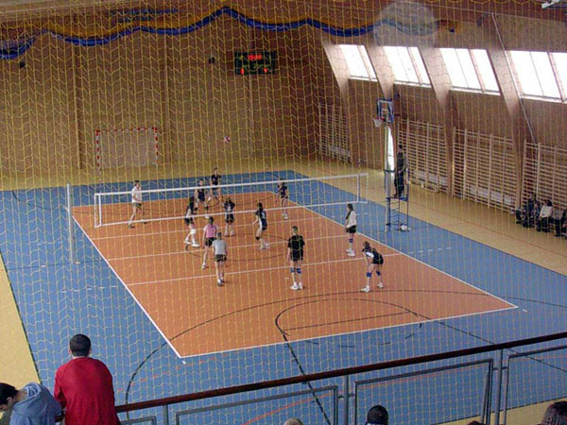
Hala Sportowa w Kańczudze

Boiska sportowe zlokalizowane są w Kańczudze, Krzeczowicach, Łopuszce Wielkiej i Pantalowicach.
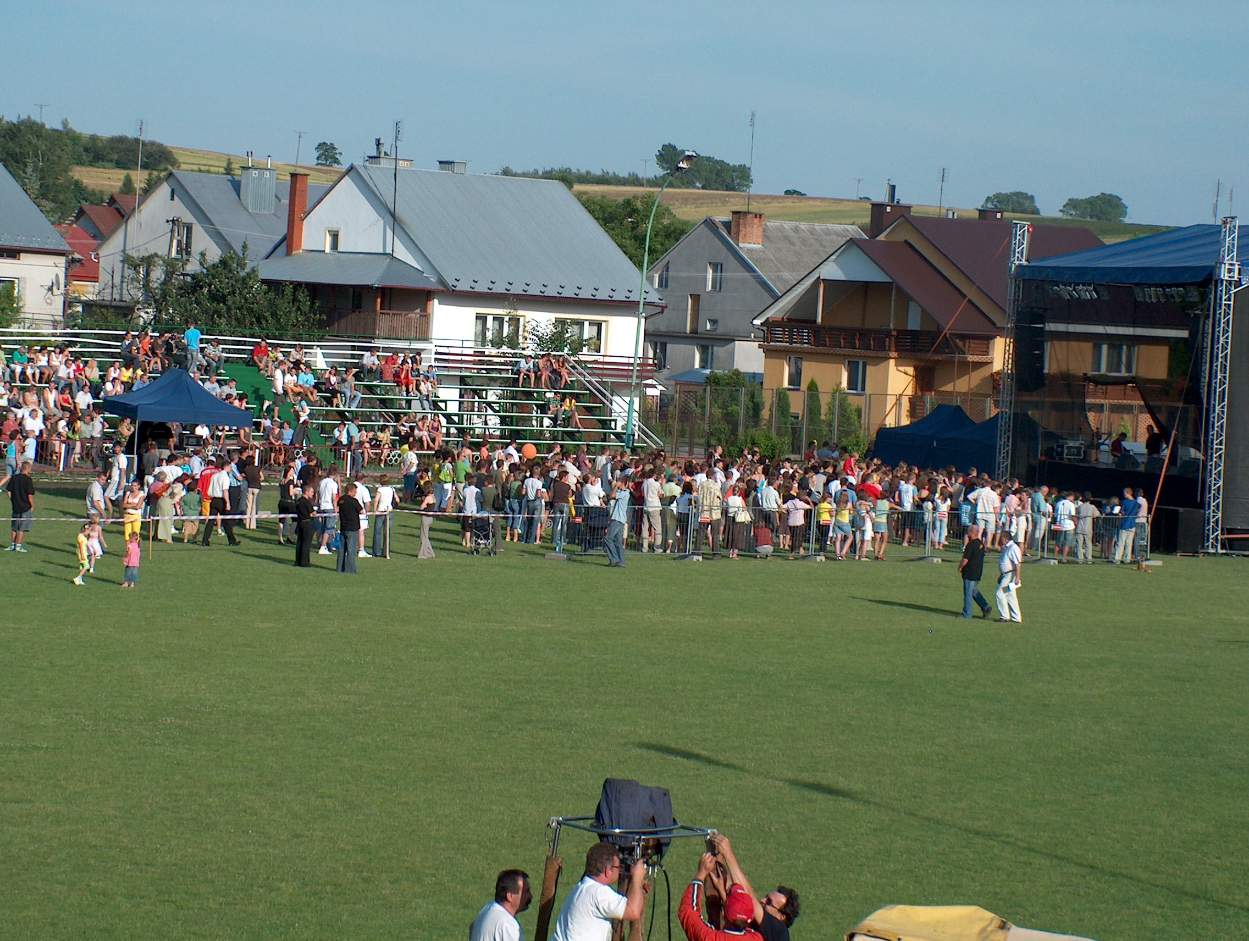
Stadion sportowy MKS w Kańczudze

1.8.5 Służba zdrowia

W Mieście i Gminie Kańczuga zakłady służby zdrowia są zakładami niepublicznymi. Dostępność świadczeń zdrowotnych uzależniona jest od kontraktów z Wojewódzkim Oddziałem Narodowego Funduszu Zdrowia.
Aktualnie w ramach kontraktu świadczy usługi Niepubliczny Zakład Opieki Zdrowotnej:
- Przychodnia Rejonowa w Kańczudze
- Punkty lekarskie w Siedleczce, Krzeczowicach, Łopuszka Wielkiej, Rączynie
- Ośrodek Zdrowia w Sieteszy i Pantalowicach.
Działalność prowadzą dwa gabinety stomatologiczne w Kańczudze oraz gabinety w Pantalowicach i Sieteszy.
- Pielęgniarska opieka środowiskowa zapewniona jest przez 10 pielęgniarek i położną.
Działa Poradnia dla Kobiet, laboratorium analityczne, gabinet rehabilitacyjny – podległe SP – ZOZ w Przeworsku.

Uzupełnienie stanowią prywatne praktyki 3 Gabinetów Stomatologicznych oraz Przychodnia dla Kobiet.
Zapotrzebowanie w leki pokryte jest przez 2 Apteki w Kańczudze i Punkt Apteczny w Sieteszy.
Miasto i Gmina Kańczuga szczególną uwagę zwraca na ochronę zdrowia i związaną z nim jakość życia ludności poprzez działania o charakterze profilaktycznym oraz dbałość i dostosowanie do potrzeb społecznych budynków ochrony zdrowia.
Działania koncentrują się na rzecz profilaktyki zdrowotnej i wczesnego wykrywania niebezpiecznych chorób z ukierunkowaniem na grupy ludzi o podwyższonym ryzyku zachorowań i dotyczą:
- kształtowania i utrwalenia u dzieci przedszkolnych i szkolnych nawyków zachowań prozdrowotnych,
- wykonywanie profilaktycznych badań lekarskich i laboratoryjnych w celu wczesnego rozpoznania chorób układu krążenia – „Program 400 Miast”, chorób nowotworowych (mammograf), badań okulistycznych i na osteoporozę.

Podnoszony jest standard techniczny budynków, w których zlokalizowane są punkty lekarskie i ośrodki zdrowia poprzez poprawę estetyki obiektu, docieplenia.
Zdecydowanej poprawie ulega pomoc dla osób z orzeczeniem o niepełnosprawności zarówno dla dzieci jak i dorosłych.
Uczestnictwo w programach PEFRON pozwoliło na zakup samochodu przystosowanego do przewozu dzieci do Szkół Specjalnych oraz dodatkową pomoc finansową dla 60 dzieci w latach 2007-2010 w kwocie około 15 tys. zł w roku szkolnym.

1.8.6 Pomoc społeczna
Pomocą społeczną zajmuje się Miejsko – Gminny Ośrodek Pomocy Społecznej w Kańczudze zatrudniający 7 pracowników, w tym 6 pracowników socjalnych. Na jednego pracownika socjalnego przypada średnio około 2150 mieszkańców.

Miejsko-Gminny Ośrodek Pomocy Społecznej udziela pomocy finansowej, rzeczowej i opiekuńczej osobom i rodzinom najbardziej potrzebującym. Z danych ośrodka wynika, iż corocznie wzrasta liczba osób zgłaszających się o pomoc socjalną.
Zadania te realizowane są zgodnie z przyjętą Strategią Rozwiązywania Problemów Społecznych Miasta i Gminy Kańczuga na lata 2007-2015.
Realizowany jest Program Integracji Społecznej na lata 2008-2009, na który Miasto i Gmina Kańczuga pozyskała z Banku Światowego ponad 610 tys. zł.
W grudniu 2008 roku rozpoczyna swoją działalność Środowiskowy Dom Samopomocy w Łopuszce Wielkiej, który zapewni zorganizowanie zajęć warsztatowych i terapeutycznych dla 20 osób niepełnosprawnych.
W pięciu miejscowościach gminy: Kańczuga, Lipnik, Pantalowice, Siedleczka i Łopuszka Wielka zorganizowane są świetlice profilaktyczno-wychowawcze. Prowadzone są szkolenia z zakresu profilaktyki, zwalczania i przeciwdziałania alkoholizmowi oraz programy terapeutyczne skierowane m.in. do młodzieży z patologicznych i najbiedniejszych rodzin.
Ponadto w mieście Kańczuga działa także świetlica „Dziecięcej Radości”.

1.9 STAN INFRASTRUKTURY TECHNICZNEJ

Władze Miasta i Gminy Kańczuga od lat kierują środki na budowę kolejnych elementów infrastruktury komunalnej, chronią środowisko, przeciwdziałają jego dewastacji, dążą do budowy pełnej kanalizacji sanitarnej i oczyszczalni ścieków (dane z UMiG K-ga).

1.9.1 Zaopatrzenie w wodę

Wodociągi i kanalizacja
Całkowita sieć wodociągowa na terenie miasta i gminy wynosi 149 900 mb, w tym miasto 14 000 mb i gmina 135 900 mb.

Tabela 26 Wodociągi i Kanalizacja
Nazwa miejscowości | Długość sieci wodociągowej w m.b. | Roczne zużycie wody w m³ | Liczba osób korzystających z wodociągu
Bóbrka Kańczucka | 1800 | 4281 | 204
Kańczuga | 14000 | 84660 | 3300
Krzeczowice | 13800 | 23267 | 985
Lipnik | 4000 | 427 | 198
Łopuszka Mała | 7800 | 12047 | 462
Medynia Kańczucka | 4900 | 1851 | 154
Niżatyce | 9500 | 12209 | 564
Pantalowice | 13900 | 16371 | 1187
Siedleczka | 13000 | 14794 | 1098
Żuklin | 2700 | 3272 | 328
Sietesz | 13700 | 3462 | 669
Łopuszka Wielka | 29400 | 15101 | 1334
Rączyna | 21400 | 10657 | 873
Razem | 149900 | 202398 | 11356

Wodociąg miejski zasilany jest z ujęcia zlokalizowanego na terenie wsi Łopuszka Mała i Siedleczka. Ujęcie to posiada 5 studni głębinowych w Łopuszce Małej oraz 3 studnie głębinowe na terenie sąsiedniej wsi Siedleczka. Ogólna wydajność ujęcia wynosi 1850 m³/dobę. Stacja uzdatniania wody oraz 2 zbiorniki wyrównawcze znajdują się na terenie wsi Łopuszka Mała. Ujęcie to zasila w wodę następujące miejscowości:
- Miasto Kańczuga,
- wieś Łopuszka Mała,
- wieś Żuklin,
- wieś Niżatyce,
- wieś Siedleczka,
- wieś Pantalowice,
- wieś Łopuszka Wielka,
- wieś Rączyna,
- wieś Sietesz,
- wieś Medynia Kańczucka.

Druga stacja uzdatniania wody znajduje się w Krzeczowicach, która posiada 2 stacje głębinowe i zaopatruje Krzeczowice i Bóbrkę Kańczucką o wydajności 120 m³/dobę.
Do celów przemysłowych, do obsługi fabryki Axtone, służy ujęcie wodociągowe, składające się z 3 studni głębinowych, zlokalizowane na terenie Kańczugi. Wydajność tego ujęcia wynosi 190m³/d.
Gmina w całości pokrywa zapotrzebowanie na wodę z własnych ujęć.
W 2009/2010 roku planowana jest rozbudowa wodociągu w miejscowościach Sietesz II etap i Chodakówka.

Gospodarka wodna
Na terenie Miasta i Gminy Kańczuga znajdują się zbiorniki retencyjne: „Landa” w Kańczudze, Pantalowice, Rączyna, Sietesz. W miejscowości Łopuszka Mała funkcjonuje zbiornik wielofunkcyjny o powierzchni 8,00 ha.

1.9.2 Gospodarka ściekowa
Na potrzeby jednostki pracują 2 oczyszczalnie ścieków zlokalizowane w Kańczudze i Krzeczowicach.

Kanalizacja obejmuje 100% powierzchni zabudowanej miasta. Całkowita długość kolektorów sanitarnych na terenie miasta i gminy wynosi 17 200 mb.
Oczyszczalnia w Kańczudze typu Bioblok o przepustowości 700 m3/d obsługuje około 4600 osób (mieszkańców Kańczugi, Łopuszki Małej, Żuklina, Siedleczki, Łopuszki Wielkiej i Niżatyc. W 2007 roku oczyszczono około 167 900 m³ ścieków.
Oczyszczalnia ścieków w Krzeczowicach typu Bioblok o wydajności 100 m³/d obsługuje mieszkańców tej miejscowości, Łączna ilość kolektorów wynosi 10 000mb.Ścieki komunalne z miejscowości Sietesz odprowadzane są do oczyszczalni gminy Gać.

1.9.3 Gazownictwo
Teren gminy w pełni pokryty jest siecią gazociągową gazu ziemnego. Nie ma ograniczeń w liczbie przyłączy, wszyscy chętni mogą korzystać z sieci.

1.9.4 Gospodarka odpadami
Gospodarką odpadami zajmuje się Zakład Wodociągów i Kanalizacji w Kańczudze. Prowadzi działalność w zakresie gospodarki wodno ściekowej tj. produkcja i dystrybucja wody, odprowadzanie i oczyszczanie ścieków, wywóz nieczystości płynnych oraz gospodarką odpadami.
Gospodarka odpadami prowadzona jest na terenie 14 miejscowości Miasta i Gminy Kańczuga. Odpady zbierane i transportowane są dwoma śmieciarkami. Około 800 gospodarstw domowych i wszystkie podmioty gospodarcze wyposażone są w pojemniki do gromadzenia odpadów. Pozostała część gospodarstw zaopatruje się w worki przystosowane do gromadzenia odpadów (worki można nabyć w Zakładzie Wodociągów u sołtysów i w sklepach w poszczególnych miejscowościach), worki te wywożone są raz w miesiącu. Odpady odbierane z pojemników i w workach wywożone są na składowisko odpadów w Młynach, którego właścicielem jest Zakład Gospodarki Komunalnej Gminy Radymno, z którym Zakład zawarł umowę.
Ponadto Zakład prowadzi selektywną zbiórkę odpadów (metale, makulatura, plastik, szkło). Selektywna zbiórka prowadzona jest na zasadzie: właściciel posesji, który posiada pojemnik na gromadzenie odpadów i umowę na wywóz otrzymuje darmowe worki do selektywnego gromadzenia odpadów, nieposiadający pojemników i umowy ponoszą minimalną odpłatność za worki do selektywnej zbiórki odpadów.
Selektywnie gromadzone odpady zbierane są raz w miesiącu i składowane w kontenerach na terenie Zakładu skąd odbierane są przez miejski Zakład Komunalny sp. z o.o. w Leżajsku, gdzie są dokładnie segregowane i przekazywane do dalszej przeróbki.
Zakład również prowadzi zbiórkę zużytego sprzętu elektrycznego, elektronicznego, baterii i akumulatorów.

1.9.5 Elektroenergetyka
Istniejący w Mieście i Gminie Kańczuga system energetyczny pokrywa aktualne potrzeby w zakresie zaopatrzenia w energię elektryczną. Wymaga on jednak ciągłej rozbudowy i modernizacji.

1.9.6 Telefonizacja i informatyzacja
Mieszkańcy Miasta i Gminy Kańczuga mają dostęp do sieci telekomunikacyjnych. Większość gospodarstw domowych posiada podłączenie do sieci telefonii stacjonarnej. Na terenie miasta i gminy działają również operatorzy telefonii komórkowej.
W ostatnich latach znacznie wzrosła liczba gospodarstw posiadających dostęp do internetu. Poza tradycyjnym dostępem do internetu poprzez linię telefoniczną na terenie miasta i gminy działa kilka podmiotów świadczących usługi dostępu do internetu drogą radiową. Mieszkańcy nie mający dostępu do internetu we własnym gospodarstwie domowym mają możliwość skorzystania z niego nieodpłatnie między innymi w Gminnym Centrum Informacji w Kańczudze.
Gminne Centrum Informacji w Kańczudze zostało utworzone przy współfinansowaniu Ministerstwa Gospodarki Pracy i Polityki społecznej w ramach Programu Aktywizacji Zawodowej Absolwentów „Pierwsza Praca”. Głównym celem przedsięwzięcia jest przeciwdziałanie bezrobociu i marginalizacji społecznej naszej gminy oraz wyrównanie dysproporcji w dostępie do nowych technologii przekazu informacji. Gminne Centrum Informacji w Kańczudze rozpoczęło swoją działalność w 2005 roku.
15 października br. przy współpracy z Powiatowym Urzędem Pracy w Przeworsku został zamontowany Infokiosk, który znajduje się w budynku Gminnego Centrum Informacji. Jest to bardzo łatwy w obsłudze ekran dotykowy umożliwiający bezpłatne przeglądanie stron internetowych związanych z pracą.
Z usług Gminnego Centrum korzystają w większości ludzie młodzi tj. bezrobotna młodzież (w wieku 18-25 lat). Są to ludzie posiadający małe szanse na znalezienie pracy ze względu na brak odpowiednich kwalifikacji zawodowych. Dzięki informacjom uzyskanym w Gminnym Centrum Informacji osoby te mogą dobrze przygotować się do rozmowy z pracodawcą, poprawnie napisać dokumenty aplikacyjne oraz dowiedzieć się, jakie zawody są najbardziej poszukiwane na rynku pracy.
Mieszkańcy nie mający dostępu do internetu we własnym gospodarstwie domowym korzystają również z Centrum Kształcenia na Odległość mieszczącego się w budynku Domu Kultury w Rączynie. Projekt został dofinansowany z funduszy Unii Europejskiej. Projekt adresowany w szczególności do osób z utrudnionym dostępem do edukacji, miedzy innymi do osób niepełnosprawnych, a także tych, którzy ze względów czasowych czy finansowych nie decydują się na dojazdy do oddalonych, większych ośrodków edukacyjnych. Centrum wyposażone jest w nowoczesny sprzęt umożliwiający dostęp do platformy e-learingowej.
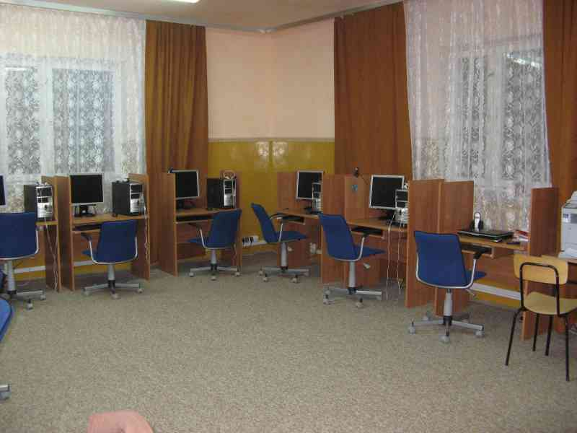
Centrum Kształcenia na Odległość w Rączynie

1.9.7 Sieć drogowa
Na terenie Miasta i Gminy Kańczuga występują trzy kategorie dróg – drogi wojewódzkie, powiatowe i gminne (w tym dojazdy do pól). Sieć dróg jest dobrze rozwinięta, ale ich nawierzchnia wymaga poprawy. Drogi gminne – do transportu rolnego i drogi dojazdowe do pól są wąskie, co często uniemożliwia przejazd cięższym sprzętem rolniczym.
Pomimo korzystnego położenia gminy w stosunku do większych ośrodków miejskich mieszkańcy gminy skarżą się na rzadkie połączenia komunikacyjne.

1.10. INFRASTRUKTURA TURYSTYCZNA MIASTA I GMINY KAŃCZUGA

Na terenie gminy nie ma informacji turystycznej. Opracowany jest natomiast przewodnik turystyczny. Baza noclegowa jest w rozbudowie. Baza gastronomiczna obejmuje restaurację, bary, pizzerię. Planowane jest urządzenie istniejących Parków w Łopuszce Małej i Wielkiej, Krzeczowicach, obejmujące budowę ścieżek spacerowych, instalację ławek. Nadleśnictwo planuje szlaki turystyczne na terenie rezerwatu przyrody.
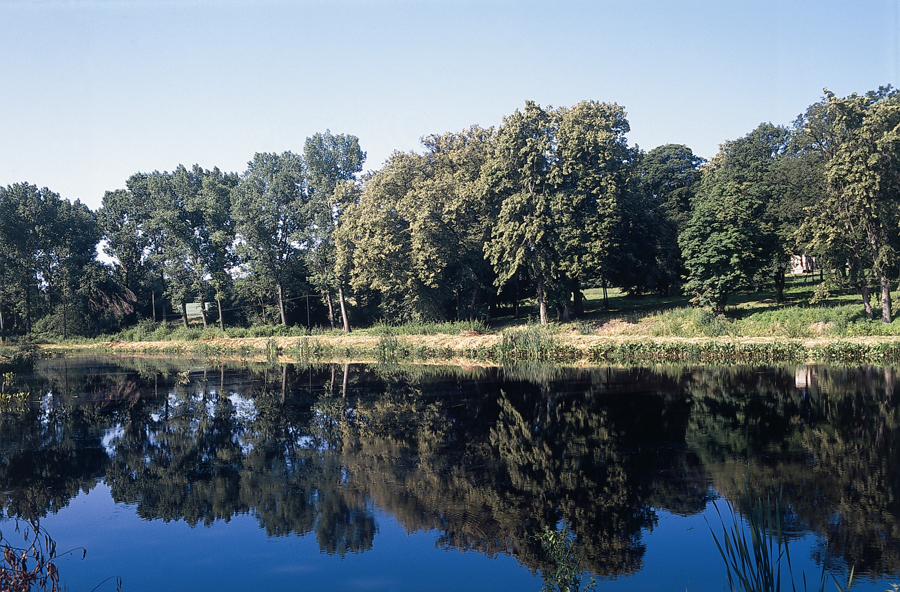
Park Krajobrazowy w Sieteszy

2 ZAŁOŻENIA ROZWOJU MIASTA I GMINY

W niniejszym rozdziale przedstawiono:
- Wnioski z analizy, które zawierają główne problemy miasta i gminy.
- Analizę SWOT.
Technika SWOT to metoda analizy sytuacji społeczności lokalnej. Nazwa jej pochodzi od pierwszych liter angielskich słów:
S – Strengths - siły ZASOBY
W – Weaknesses -słabości
O – Opportunities - szanse OTOCZENIE
T – Threats -zagrożenia
Siły i słabości traktuje się jako czynniki wewnętrzne z punktu widzenia społeczności lokalnej, na które społeczność ma wpływ, natomiast szanse
i zagrożenia jako czynniki zewnętrzne znajdujące się w otoczeniu.
- Misję, a więc opis wizji miasta i gminy, główne obszary działania w przyszłości.
- Priorytetowe kierunki rozwoju miasta i gminy, cele strategiczne, operacyjne, oraz zadania i projekty wdrożeniowe opisane ogólnie planami do realizacji.
- Powiązania Strategii Rozwoju Miasta i Gminy Kańczuga ze strategiami województwa, kraju.
2.1 Wnioski z analizy
Diagnoza stanu miasta i gminy, uwarunkowań ich rozwoju oraz przebieg procesu budowania strategii rozwoju pozwoliły opisać główne problemy miasta
i gminy.
Kańczuga jest gminą o charakterze rolniczo-przemysłowym, czystą ekologicznie. Miasto i Gmina leży na terenach związanych z rolnictwem
i w niewielkim oddaleniu od większych ośrodków miejskich. Duża część obszaru gminy to tereny orne charakteryzujące się rozdrobnionymi, małoobszarowymi polami, na których prowadzone jest tradycyjne rolnictwo. Zasadniczą przesłanką rozwoju Miasta i Gminy Kańczuga jest połączenie przestarzałej metody produkcji rolniczej z programem budowania agroturystyki, rekreacji i sieci gospodarstw ekologicznych oraz rozwijania drobnej przedsiębiorczości, jak też tworzenie przyjaznych warunków dla inwestorów.

Główne problemy Miasta i Gminy Kańczuga
O rozwoju gminy i jego tempie decyduje w głównej mierze umiejętność komunikowania się władz samorządowych z mieszkańcami gminy. Integracja ta jest niezbędna dla osiągnięcia zamierzonych celów prowadzących do ożywienia gospodarczego i poprawy sytuacji społeczności gminy. Wydaje się, że postawa mieszkańców gminy jest pasywna, mentalność uzależnienia od zewnętrznych, bądź odgórnych działań.
Istnieje potrzeba podjęcia działań wspierających proces rozwoju przedsiębiorczości na terenie gminy. Jest to proces długotrwały, uwarunkowany kulturowo i związany z poziomem aktywności społeczności. Władze gminy podejmują i nadal powinny podejmować działania aktywizujące społeczność lokalną, skierowane na długofalowe inwestowanie w potencjał ludzki. Doświadczenia wielu gmin i regionów w Polsce i za granicą wskazują, że intensywna pomoc z zewnątrz, w tym finansowa, automatycznie nie wyzwala
w ludziach postaw przedsiębiorczych i nie wpływa na skłonność do podejmowania ryzyka w celu poprawy sytuacji materialnej. Wzrost przedsiębiorczości dokonuje się na drodze działań edukacyjnych. Lokalna aprobata społeczności dla działań władzy jest warunkiem koniecznym powodzenia każdego przedsięwzięcia.
Wyposażenie w infrastrukturę techniczną w porównaniu z innymi gminami jest bardzo dobre. Jest to ważne ze względu na poziom życia mieszkańców oraz rozwój przedsiębiorczości.

2.2 Analiza zbiorcza SWOT dla Miasta i Gminy Kańczuga

POŁOŻENIE; ŚRODOWISKO NATURALNE
MOCNE STRONY | SŁABE STRONY
- czyste ekologicznie środowisko  - liczne walory przyrodnicze Pogórza Dynowskiego  - dobre położenie komunikacyjne (drogowe)  - turystyczna trasa kolejki wąskotorowej  - złoża alabastru  - kąpielisko | - wiejski charakter gminy  - niezbyt atrakcyjne (peryferyjne) położenie
SZANSE | ZAGROŻENIA
- wzrost zainteresowania wypoczynkiem na wsi, agroturystyką i turystyką aktywną  - możliwość promowania terenów gminy jako miejsc czystych ekologicznie  - wykorzystanie obecności złóż alabastru jako atrakcji turystycznej  - stadnina koni na terenie gminy  - budząca się aktywność społeczna | - degradacja środowiska naturalnego  - konkurencja gmin sąsiednich

WARUNKI DEMOGRAFICZNE; POTENCJAŁ LUDZKI
MOCNE STRONY | SŁABE STRONY
- duży odsetek młodych ludzi  - pracowitość mieszkańców  - zasoby wolnej siły roboczej  - stosunkowo dobre kwalifikacje zawodowe ludności | - ujemny przyrost naturalny  - poziom wykształcenia ludności  - bezrobocie  - mała ilość ofert pracy  - brak możliwości doskonalenia zawodowego  - niski poziom dochodów
SZANSE | ZAGROŻENIA
- wspieranie finansowe (środki pomocowe) dla danych projektów w ramach funkcjonujących programów  - wzrost poziomu życia mieszkańców  - wzrost świadomości ekologicznej społeczeństwa | - wyludnianie się wsi  - migracja młodych ludzi

POZIOM ZASPOKOJENIA POTRZEB SOCJALNO-BYTOWYCH
MOCNE STRONY | SŁABE STRONY
- istnienie świadomości powszechnej akceptacji dla działań władz miejskich  - dobrze rozwinięta sieć i oferta edukacji (przedszkolnej, szkolnej)  - dostęp do szkolnictwa ponadpodstawowego  - dostępność placówek służby zdrowia i opieki społecznej  - rezerwy terenowe pod budownictwo | - jakość placówek służby zdrowia i opieki społecznej  - brak komunalnych zasobów mieszkaniowych
SZANSE | ZAGROŻENIA
- wzrost dochodów ludności  - reforma służby zdrowia | - pogarszające się warunki bytowe  - powiększające się różnice w dochodach ludności  - stopień rozwoju infrastruktury rekreacyjnej

GOSPODARKA
MOCNE STRONY | SŁABE STRONY
- zakłady pracy ulokowane na terenie Kańczugi  - korzystna struktura własności  - zasoby siły roboczej  - ilość i poziom placówek handlowych  - wzrost liczby podmiotów gospodarczych  - korzystne warunki do rozwoju intensywnej produkcji rolniczej | - niedobór środków finansowych  - rozdrobniona struktura gospodarstw rolnych  - mała ilość rozwojowych zakładów przemysłowych  - brak przemysłu przetwórczego  - mała ilość placówek usługowych
SZANSE | ZAGROŻENIA
- zewnętrzne środki finansowe na rozwój przedsiębiorczości na terenach wiejskich  - stopniowe wprowadzenie funkcji usługowych i różnych form drobnej przedsiębiorczości powodujące przechodzenie do zawodów nierolniczych  - rozwój agroturystyki i rekreacji  - rezerwy terenowe pod budownictwo zakładów produkcyjnych  - powstanie produkcji zdrowej żywności  - możliwość pozyskiwania energii ze źródeł alternatywnych (solarnej, wymagającej lokalizacji baterii słonecznych na otwartych przestrzeniach o południowej ekspozycji; energii wiatru, wymagającej założenia farm wiatrowych) | - przywiązanie do tradycyjnych form gospodarowania na wsi  - pogarszająca się sytuacja ekonomiczna w rolnictwie – malejąca dochodowość  - ograniczony rynek zbytu produktów rolnych  - starzenie się rolników i brak wymienności pokoleniowej  - wzrost konkurencyjności sąsiednich gmin

INFRASTRUKTURA TECHNICZNA
MOCNE STRONY | SŁABE STRONY
- linia wąskotorowa  - dobrze rozwinięta sieć dróg  - dobrze rozwinięta sieć telekomunikacyjna, energetyczna, wodociągowa, kanalizacyjna i ściekowa  - szybkie tempo rozwoju infrastruktury technicznej | - brak terenów uzbrojonych pod inwestycje
SZANSE | ZAGROŻENIA
- wspieranie finansowe (środki pomocowe) dla danych projektów w ramach funkcjonujących programów | - wzrastające zapotrzebowanie na energię elektryczną  - wzrastająca ilość odpadów komunalnych  - złe połączenia komunikacyjne (np. rzadkie kursy autobusów PKS, szczególnie w dni wolne od pracy)

KULTURA, SPORT, TURYSTYKA
MOCNE STRONY | SŁABE STRONY
- turystyczne walory przyrody  i krajobrazu  - dobre warunki do rozwoju różnych form turystyki kwalifikowanej  - turystyczna trasa kolejki wąskotorowej  - sieć placówek kulturalnych  - istnienie turystycznych atrakcji na terenie gminy i w jej okolicy | - brak bazy noclegowej  - mała ilość obiektów sportowych  - brak wytyczonych szlaków i ścieżek turystycznych
SZANSE | ZAGROŻENIA
- wzrost zainteresowania agroturystyką  - wymiana młodzieży powiązana z aktywnym wypoczynkiem  - tworzenie nowych szlaków turystycznych  - nawiązanie do tradycji koronkarskiej regionu  - tworzenie turystycznych ofert łączonych z sąsiednimi gminami | - brak tradycji korzystania  z istniejących walorów  - degradacja środowiska  - konkurencyjność sąsiednich gmin

WARUNKI WSPIERAJĄCE ROZWÓJ GOSPODARCZY
MOCNE STRONY | SŁABE STRONY
- stabilna i przychylna polityka władz gminy dotycząca rozwoju przedsiębiorczości  - dobry wizerunek miasta i gminy w oczach mieszkańców  - warunki do tworzenia obszarów rozwoju produkcji ekologicznej  - czyste środowisko przyrodnicze korzystne dla rozwoju rolnictwa ekologicznego oraz turystyki i rekreacji  - wzrost aspiracji mieszkańców  - istnienie wolnych terenów do zagospodarowania  - duże zasoby siły roboczej na wsi | - słaba zdolność do samoorganizacji społeczeństwa  - brak dużego kapitału prywatnego  - niska jakość dostępnych usług doradczych  - brak doświadczenia w prowadzeniu gospodarstw agroturystycznych  - niewielkie zainteresowanie dużych podmiotów gospodarczych na inwestycje ze względu na niekorzystne położenie geograficzne
SZANSE | ZAGROŻENIA
- rozwój instytucji pozarządowych wpływających na wzrost przedsiębiorczości  - wzrastająca umiejętność poszukiwania pozabudżetowych źródeł wspierania inwestycji  - nowe zasady finansowania inwestycji  - wzrost świadomości ekologicznej społeczeństwa  - wzrastająca moda na wypoczynek sobotnio-niedzielny  - poszerzenie oferty upraw rolniczych (np. o nowe gatunki ziemniaków) | - funkcjonowanie bazy turystycznej w innych gminach  - brak dużego kapitału w regionie

2.3 Misja – opis wizji

Miasto i Gmina Kańczuga jest gminą o charakterze rolniczo-przemysłowym, atrakcyjnie położoną i otwartą na inwestorów. Posiada godne uwagi turystów walory historyczne, kulturowe i rekreacyjne. Jest atrakcyjnym miejscem krótkich i dłuższych wycieczek.

2.4 Priorytetowe kierunki rozwoju miasta i gminy, cele strategiczne, operacyjne, zadania i projekty wdrożeniowe.
2.4.1 Integracja i aktywizacja społeczeństwa
Mieszkańcy omawianej gminy odznaczają się dobrym stopniem aktywności społecznej i zainteresowaniem sprawami gminy.
Roszczeniowe nastawienie do służb i instytucji publicznych jest zjawiskiem charakterystycznym nie tylko dla mieszkańców omawianej gminy, również dla pozostałych polskich gmin. Nie hamuje ono jednak procesu realizacji programów rozwoju gminy. Trwały rozwój gminy możliwy jest tylko w warunkach dużego zaangażowania zasobów lokalnych, w tym głównie mieszkańców, lokalnych przedsiębiorców i liderów. Działania integrujące różne grupy mieszkańców oraz ich aktywizujące są fundamentalne dla dalszego powodzenia wszelkich działań prorozwojowych.
Istnieje potrzeba stworzenia instytucji formalnych lub nieformalnych, które umożliwiłyby integrację różnych środowisk mieszkańców, organizowanie się grup poprzez wspólne działania, które chciałyby realizować wspólne cele, np. grup młodzieży, producentów rolnych, przedsiębiorców, stowarzyszeń.
Zadania realizacyjne
- Rozszerzenie działalności istniejących instytucji kulturalnych i sportowych;
- Umożliwienie dalszego rozwoju ludowych zespołów artystycznych pielęgnujących tradycje regionu;
- Organizacja imprez cyklicznych.

2.4.2 Rolnictwo, przetwórstwo rolne
Rolnictwo omawianej gminy w przeważającej części oparte jest na drobnych gospodarstwach. Warunki rozwoju rolnictwa w gminie są korzystne. Mocno akcentowana przez mieszkańców gminy jest konieczność uruchomienia zakładu przetwórstwa rolno-spożywczego, który będzie skupował produkty (owoce miękkie) od rolników i stworzy nowe miejsca pracy.
Dla rozwoju rolnictwa konieczne jest stworzenie gospodarstw jednokierunkowych oraz zwiększenie areału indywidualnych gospodarstw wiejskich.
Wydajność pracy oraz efektywność produkcji w polskim rolnictwie są wielokrotnie niższe w porównaniu z innymi krajami Unii Europejskiej. Rozdrobniona struktura agrarna oraz ukryte bezrobocie w rolnictwie są czynnikami utrudniającymi rozwój tej gałęzi gospodarki. Należy koniecznie podjąć działania zmniejszające ten dystans.
Wskazany jest rozwój kierunku produkcji rolnej zaopatrujący aglomeracje miejskie (Rzeszów, Przemyśl, Kraków).
Zadania realizacyjne
- Tworzenie dodatkowych źródeł dochodów w gospodarstwach (np. sprzedaż bezpośrednia konsumentom, agroturystyka);
- Tworzenie małych form przetwórstwa owocowo-warzywnego;
- Organizowanie wystaw żywności ekologicznej;
- Powstawanie gospodarstw ekologicznych;
- Scalanie gruntów na terenie całej gminy;
- Zalesianie nieużytków rolnych;
- Tworzenie dobrych warunków dla istniejących i powstawania nowych firm,
- Organizacja imprez promujących produkty gminy (Święto ziemniaka, Targ jabłkowy i jego produktów)

2.4.3 Nowoczesna infrastruktura
Sytuacja wyposażenia Miasta i Gminy Kańczuga w infrastrukturę techniczną:
- wysoki stopień telefonizacji,
- wysoki stopień gazyfikacji,
- wysoki stopień elektryfikacji.
Mniej korzystnie wygląda sytuacja kanalizacji (70%) oraz zwodociągowania (85%) w obszarze wiejskim.
Na terenie Miasta i Gminy dominującą formą budownictwa mieszkaniowego jest budownictwo indywidualne. Zalecany jest rozwój budownictwa mieszkaniowego, rozwój działalności mającej na celu poprawę warunków życia i bezpieczeństwa mieszkańców, rozwój instytucjonalnych form spędzania wolnego czasu oraz dalszy rozwój bazy sportowo-rekreacyjnej.
Zadania realizacyjne
- Przebudowa w mieście Kańczuga głównego skrzyżowania dróg z wykonaniem sygnalizacji świetlnej wraz z monitoringiem;
- Termomodernizacja istniejących budynków użytków publicznych
i komunalnych, w tym szkół, przedszkoli;
- Rewitalizacja rynku miasta i niektórych miejscowości;
- Wykonanie monitoringu w pozostałych szkołach;
- budowa dróg gminnych na terenie gminy;
- budowa chodników równoległych do dróg;
- rozbudowa i modernizacja Stacji Uzdatniania Wody w Łopuszce Małej.

2.4.4 Rozwój przedsiębiorczości
Ważnym wskaźnikiem koniunktury w gminach jest powstawanie nowych przedsiębiorstw. W przypadku Miasta i Gminy Kańczuga wskazany jest rozwój przedsiębiorczości i usług otoczenia rolnictwa. Zachętą dla takich przedsięwzięć powinna być proprzedsiębiorcza polityka władz gminy polegająca na stosowaniu preferencji podatkowych dla nowo powstających firm czy też zatrudniających bezrobotnych z terenu gminy. Miasto Kańczuga stanowi centrum usługowe
i handlowe dla okolicznych terenów wiejskich. Małe placówki usługowe mogą stanowić alternatywne źródło dochodów dla mieszkańców wsi.
Zadania realizacyjne:
- Rozszerzenie produkcji w istniejących zakładach o nowe wyroby oraz podniesienie jakości wyrobów produkowanych;
- Stworzenie możliwości inwestycji nowym podmiotom gospodarczym;
- Stworzenie możliwości eksploatacji istniejących złóż alabastru.

2.4.5 Kultura, oświata
Podstawowym zadaniem władz lokalnych w zakresie oświaty i kultury jest zapewnienie dzieciom i młodzieży odpowiedniego poziomu kształcenia i właściwych warunków zdobywania wiedzy. Należy tworzyć nowe kierunki kształcenia pod kątem potrzeb rynku, utrzymując istniejącą sieć szkół i przedszkoli.
Zadania realizacyjne
- Realizacja programów edukacyjnych;
- Budowa przyszkolnych boisk sportowych o sztucznej nawierzchni;
- Tworzenie systemu przekwalifikowania i doskonalenia zawodowego.

2.4.6 Rozwój turystyki na obszarach wiejskich (agroturystyki, rekreacji, turystyki tranzytowej)
Rozwój agroturystyki jako oferty skierowanej do rodzin z małymi dziećmi, turystyki ekologicznej (pobyty w gospodarstwach produkujących zdrową żywność, ścieżki edukacyjne), turystyki rowerowej. Powiązane oferty turystyczne to kierunek rozwoju realny ze względu na walory przyrodnicze i stan środowiska omawianej gminy. Rozwój tej działalności wpłynie na podniesienie przychodów gminy za świadczenia usług turystycznych. Istotne są więc działania promujące gminę i lokalne usługi turystyczne na rynku turystycznym oraz rozwój działalności szkoleniowo-doradczej przyczyniającej się do profesjonalizacji świadczenia usług turystycznych. Zamierzenia gminy związane z budową kąpieliska oraz ścieżek rowerowych zdecydowanie uatrakcyjnią teren gminy. Turystom rowerowym gmina może oferować miejsce odpoczynku, włącznie z możliwością noclegu (schronisko turystyki rowerowej). Wskazane jest stworzenie łączonych ofert turystycznych z gminami sąsiednimi w formie turystyki objazdowej.
Oryginalna oferta wypoczynku, jak np. przelot balonem nad Kańczugą przyciągnie zainteresowanych Miastem i Gminą turystów i pozwoli na zapamiętanie tego wydarzenia jako szczególnego i godnego polecenia innym przeżycia.
Szansą gminy jest również tzw. turystyka tranzytowa związana z drogą krajową (DK4) o znaczeniu międzynarodowym oddaloną o 18 km. Jest to związane z możliwością powstania obiektów takich jak: motele, stacje napraw, centrum handlowe, itd.
Zadania realizacyjne
- Budowa infrastruktury sportowo-rekreacyjnej;
- Połączenie i przedstawienie ofert turystycznych;
- Dalsze działania promujące gminę i lokalne usługi;
- Budowa ścieżek rowerowych z wykorzystaniem istniejących dróg gminnych śródpolnych, dostępnych dla sprzętu rolniczego;
- Nawiązanie współpracy z gminami Europy Zachodniej w celu wymiany doświadczeń (np. wymiana młodzieży) i wiedzy fachowej (z zakresu upraw warzyw, owoców, leśnictwa).

2.4.7 Środowisko naturalne
Jednym z najważniejszych atutów gminy jest jej czyste środowisko. W dużej mierze jest to zasługa władz, aktywnie chroniących środowisko. Działania te należy podtrzymywać i przeciwdziałać dewastacji środowiska. Istotne jest wykorzystanie warunków naturalnych gminy i poszukiwanie alternatywnych źródeł energii, jak też oszczędna gospodarka zasobami.
Zadania realizacyjne
- Budowa farm wiatrowych;
- Wykorzystanie energii słońca (baterie słoneczne);
- Termomodernizacja istniejących budynków użyteczności publicznej
i komunalnych;
- Budowa kolejnych studni głębinowych w celu zwiększenia rezerwy zasobów wód podziemnych dla Stacji Uzdatniania Wody;
- Zabezpieczenie rzeki Mleczki Zachodniej wraz z dopływami przed powodzią.

2.5 Związki ze strategiami

Strategia Rozwoju Województwa Podkarpackiego na lata 2007 – 2020 wyznacza cele i działania podnoszące konkurencyjność regionu oraz przełamujące wciąż istniejące strukturalne problemy gospodarcze i społeczne. Celem strategicznym jest podniesienie krajowej i międzynarodowej konkurencyjności gospodarki regionu poprzez wzrost jej innowacyjności i tym samym efektywności, która stworzy warunki do zwiększenia zatrudnienia oraz wzrostu dochodów i poziomu życia ludności.
Priorytetami strategicznymi Strategii Rozwoju województwa podkarpackiego są:
- Gospodarka regionu;
- Infrastruktura techniczna;
- Obszary wiejskie i rolnictwo;
- Ochrona środowiska
- Kapitał społeczny
- Współpraca międzynarodowa
- Ochrona zdrowia
- Zabezpieczenie społeczne

Strategia Rozwoju Kraju wyznacza cel podniesienia poziomu i jakości życia mieszkańców Polski, rozumiany jako wzrost dochodów w sektorze gospodarstw domowych, ułatwienie dostępu do edukacji szkolnej, wzrost zatrudnienia i wydajności pracy, jak i poprawę zdrowotności mieszkańców Polski.
Priorytetami strategicznymi Strategii Rozwoju Kraju są:
- Wzrost konkurencyjności i innowacyjności gospodarki;
- Poprawa stanu infrastruktury technicznej i społecznej;
- Wzrost zatrudnienia i podniesienie jego jakości;
- Budowa zintegrowanej wspólnoty społecznej i jej bezpieczeństwa;
- Rozwój obszarów wiejskich;
- Rozwój regionalny i podniesienie spójności terytorialnej.

Przedstawione w Strategii Rozwoju Kraju priorytety strategiczne i ich zadania, będą wdrażane i realizowane za pomocą krajowych Programów Operacyjnych.

Przyjęte w Strategii Rozwoju Miasta i Gminy Kańczuga na lata 2008 – 2015 cele priorytetowe, szczegółowe i wynikające z nich kierunki działań, są zgodne
z założeniami polityki regionalnej województwa oraz priorytetami Strategii Rozwoju Kraju. Miasto i Gmina Kańczuga przyjmując tę strategię może liczyć na finansowe wsparcie zarówno w ramach programów krajowych, jak
i poszczególnych programów finansowych z funduszy Unii Europejskiej.

Zadania Miasta i Gminy Kańczuga w okresie 2009 - 2015

Lp. | ZADANIE | PRZEWIDYWANY TERMIN REALIZACJI | WARTOŚĆ ZADANIA | ŻRÓDŁO FINASOWANIA
CEL OPERACYJNY
Poprawa infrastruktury drogowej na terenie Miasta i Gminy Kańczuga
1. | Przebudowa skrzyżowania dróg wojewódzkich w Kańczudze z przebudową chodników, infrastruktury wodno-kanalizacyjnej, oświetlenia ulicznego z systemem monitorowania skrzyżowania | 2009-2010 | 2 mln zł | - Podkarpacki Zarząd Dróg Wojewódzkich  - gmina  - Dotacje z budżetu państwa
2. | Przebudowa drogi wojewódzkiej Łańcut – Kańczuga i budowa chodników | 2009-2010 | 13 mln zł | - Podkarpacki Zarząd Dróg Wojewódzkich  - Fundusze z UE  - Gmina
3. | Remont ciągu dróg powiatowych:  Siedleczka – Pantalowice, Łopuszka Wielka – Hucisko Nienadowskie,  Sietesz - Siedleczka | 2009 | 5.28 mln zł | - Narodowy Program Przebudowy Dróg Lokalnych  - Gmina  - Powiat
4. | Remont drogi powiatowej  Pantalowice - Rączyna | 2010 | 400 tys.zł | - Gmina  - Powiat
5. | Remont drogi powiatowej Sietesz – Lipnik - Husów | 2009-2010 | 450 tys. zł | - Powiat  - Gmina  - Dotacja z MSWiA
6. | Remont drogi powiatowej Urzejowice – Siennów w miejscowości Krzeczowice i Bóbrka Kańczucka | 2010-2011 | 400 tys. zł | - Powiat  - Gmina  - Dotacja z MSWiA
7. | Modernizacja ulic i budowa chodników przy drogach powiatowych w mieście Kańczuga na:  - ul. 11 Listopada  - ul. 3 Maja  - ul. Szkolna  - ul. Bohaterów Westerplatte  - ul. Parkowa  - ul. Sawickiego | 2010-2011 | 600 tys. zł | - Gmina  - Powiat  - Fundusze z UE
8. | Budowa pierwszego łącznika dróg wojewódzkich  w Kańczudze | 2009-2012 | 1.5 mln zł | - Gmina  - Podkarpacki Zarząd Dróg Wojewódzkich  - Narodowy Program Przebudowy Dróg Lokalnych
9. | Budowa chodników w ciągu dróg wojewódzkich w miejscowości:  - Kańczuga  - Siedleczka  - Niżatyce  - Sietesz  - Pantalowice  - Łopuszka Mała | 2009-2011 | 1,2 mln zł | - Gmina  - Podkarpacki Zarząd Dróg Wojewódzkich  - Fundusze z UE
10. | Budowa i remont ulic i chodników w mieście Kańczuga na :  - ul. Wolności  - ul. Zielona  - ul. Tokarzewskiego  - ul. Słoneczna  - ul. Mickiewicza  - ul. Kwiatowa  - ul. Zakościelna | 2009-2014 | 800 tys. zł | - Gmina  - Fundusze z UE
11. | Budowa drugiego łącznika dróg wojewódzkich w mieście Kańczuga dr. Nr 881 z 835 | 2012-2015 | 3.5 mln zł | - Gmina  - Podkarpacki Zarząd Dróg Wojewódzkich  - Fundusze z UE
12. | Remont drogi gminnej Łopuszka Mała – Hucisko Nienadowskie | 2009 | 1.2 mln zł | - Gmina  - Program Narodowego Programu Przebudowy Dróg Lokalnych
13. | Remonty i modernizacja dróg gminnych w miejscowościach:  - Kańczuga  - Bóbrka Kańczucka  - Krzeczowice  - Łopuszka Wielka  - Łopuszka Mała  - Pantalowice  - Rączyna  - Siedleczka  - Sietesz  - Niżatyce  - Chodakówka  - Lipnik  - Wola Rzeplińska  - Żuklin  - Medynia Kańczucka | 2009-2015 | 9 mln zł | - Gmina  - Fundusz Ochrony Gruntów Rolnych  - Fundusze z UE
14. | Budowa chodników w ciągu dróg powiatowych i gminnych  w miejscowościach:  - Lipnik  - Łopuszka Mała  - Łopuszka Wielka  - Krzeczowice  - Pantalowice  - Rączyna  - Siedleczka  - Sietesz  - Żuklin | 2010-2015 | 2 mln zł | - Gmina  - Powiat  - Fundusze z UE
15. | Przebudowa i remont dróg transportu rolniczego w miejscowościach:  - Bóbrka Kańczucka  - Chodakówka  - Lipnik  - Łopuszka Mała  - Łopuszka Wielka  - Kańczuga  - Medynia Kańczucka  - Niżatyce  - Pantalowice  - Rączyna  - Siedleczka  - Sietesz  - Wola Rzeplińska | 2009-2015 | 6.5 mln zł | - Gmina  - Fundusz Ochrony Gruntów Rolnych  - Fundusze z UE
16. | Rozbudowa i modernizacja oświetlenia ulicznego w miejscowościach:  - Bóbrka Kańczucka  - Chodakówka  - Lipnik  - Łopuszka Mała  - Łopuszka Wielka  - Kańczuga  - Krzeczowice  - Medynia Kańczucka  - Niżatyce  - Pantalowice  - Rączyna  - Siedleczka  - Sietesz  - Wola Rzeplińska  - Żuklin | 2009-2015 | 650 tys. zł | - Gmina
17. | Rewitalizacja Rynku Miasta Kańczuga | 2009-2010 | 300 tys. zł | - Gmina
18. | Rewitalizacja Parku Miejskiego  w Kańczudze | 2009-2011 | 700 tys. zł | - Gmina
19. | Rewitalizacja Komunalnego Parku Zabytkowego w Krzeczowicach z budową ścieżki przyrodniczej przy pomnikach przyrody | 2010-2012 | 250 tys. zł | - Gmina  - Fundusze z UE
20. | Budowa parkingów i utwardzenie placów w miejscowościach:  - Kańczuga  - Lipnik  - Łopuszka Mała  - Łopuszka Wielka  - Pantalowice  - Rączyna  - Siedleczka  - Sietesz | 2009-2014 | 800 tys. zł | - Gmina  - Fundusze z UE
CEL OPERACYJNY II
Budowa, rozbudowa oraz modernizacja sieci wodociągowej i kanalizacyjnej
1. | Rozbudowa wodociągu Sietesz II etap i miejscowości Chodakówka | 2009-2010 | 1 mln zł | - Gmina  - Fundusze z UE
2. | Budowa sieci kanalizacji sanitarnej: Bóbrka Kańczucka – Pantalowice z odcinkiem tranzytowym do Krzeczowic z rozbudowa Oczyszczalni Ścieków w Krzeczowicach | 2009-2010 | 5.5 mln zł | - Gmina  - Fundusze z UE
3. | Budowa kanalizacji sanitarnej w Lipniku i Rączynie oraz dokończenie jej w miejscowości Siedleczka, Łopuszka Wielka i Sietesz III etap. | 2010-2012 | 6 mln zł | - Gmina  - Fundusze z UE
4. | Remont i modernizacja Stacji Uzdatniania Wody w Łopuszce Małej z rozbudową ujęcia wody | 2009-2012 | 1.5 mln. zł | - Gmina  - Fundusze z UE
5. | Modernizacja Stacji Uzdatniania Wody w Krzeczowicach | 2010-2011 | 300 tys. zł | - Gmina
6. | Budowa kanalizacji sanitarnej w miejscowości Chodakówka i Medynia Kańczucka | 2011-2013 | 600 tys. zł | - Gmina  - Fundusze z UE
7. | Przebudowa sieci wodociągowej Łopuszka Mała i w mieście Kańczuga | 2010-2014 | 2.6 mln zł | - Gmina  - Fundusze z UE
CEL OPERACYJNY III
Wzmocnienie infrastruktury przeciw powodziowej
1. | Budowa zbiornika retencyjnego na terenie gminy Kańczuga  w miejscowości Siedleczka – Łopuszka Wielka oraz regulacja rzeki Mleczka wraz z dopływami | 2010-2015 | 25 mln zł | - Gmina  - Zarząd Melioracji i Urządzeń Wodnych  - Fundusze z UE
2. | Budowa i renowacja zbiorników małej retencji wodnej  w miejscowości:  - Kańczuga  - Krzeczowice  - Pantalowice  - Rączyna  - Wola Rzeplińska | 2009-2015 | 800 tys. zł | - Gmina  - Fundusze z UE  - WFOŚiGW
CEL OPERACYJNY IV
Gospodarka odpadami
1. | Zorganizowanie systemu segregacji odpadów na terenie Miasta i Gminy Kańczuga | 2009-2015 | 1 mln zł | - Gmina  - Fundusze z UE
2. | Wsparcie do programu likwidacji azbestu na terenie Miasta  i Gminy Kańczuga | 2010-2015 | 6 mln zł | - Gmina  - WFOŚiGW  - Inwestorzy zew.
CEL OPERACYJNY V
Rozwój infrastruktury społeczeństwa informacyjnego
1. | Informatyzacja Urzędu Miasta  i Gminy oraz jednostek organizacyjnych gminy oraz wprowadzenie e-urzędu | 2009-2012 | 500 tys. zł | - Gmina  - Fundusze z UE
2. | Rozbudowa sieci przewodowej internetowej na terenie Miasta i Gminy Kańczuga oraz bezpłatnego Internetu bezprzewodowego | 2009-2014 | 2 mln zł | - Gmina  - Fundusze z UE  - TP
CEL OPERACYJNY VI
Poprawa warunków życia mieszkańców
1. | Termomodernizacja budynków oświatowych | 2009-2012 | 1.5 mln zł | - Gmina  - Fundusze z UE
2. | Termomodernizacja budynków użyteczności publicznej | 2009-2015 | 1.8 mln zł | - Gmina  - Fundusze z UE
3. | Organizacja i prowadzenie przedszkoli na terenie Miasta i Gminy Kańczuga | 2009-2015 | 12 mln zł | - Gmina  - Fundusze z UE
4. | Remonty i modernizacja szkół | 2009-2015 | 4 mln | - Gmina  - Fundusze z UE  - MEN
5. | Zakup sprzętu bojowego dla potrzeb OSP | 2009-2015 | 800 tys. zł | - Gmina  - Fundusze z UE  - WFOŚiGW
6. | Utworzenie Środowiskowego Domu Samopomocy w Łopuszce Wielkiej | 2009-2010 | 1 mln zł | - Gmina  - Dotacja z budżetu Państwa
7. | Prowadzenie świetlic środowiskowych | 2009-2015 | 2 mln zł | - Gmina  - Bank Światowy  - Fundusze z UE
8. | Budowa przyszkolnych boisk sportowych o sztucznej nawierzchni w miejscowości:  - Kańczuga  - Łopuszka Wielka  - Krzeczowice  - Pantalowice  - Rączyna  - Siedleczka  - Sietesz | 2010-2014 | 6.5 mln | - Gmina  - Fundusze z UE  - Programy Rządowe
9. | Rozbudowa Ośrodka Sportu  i Rekreacji w Łopuszce Małej | 2009-2012 | 800 tys. zł | - Gmina  - Fundusze z UE
10. | Remonty przychodni i Ośrodków Zdrowia na terenie Miasta i Gminy Kańczuga | 2009-2015 | 300 tys. zł | - Gmina  - Fundusze z UE
CEL OPERACYJNY VII
Promocja przedsiębiorczości i poprawa warunków do rozwoju działalności gospodarczej
1. | Uzbrojenie terenów pod działalność gospodarczą na terenie Miasta i Gminy Kańczuga | 2009-2015 | 500 tys. zł | - Gmina  - Fundusze z UE
2. | Organizacja szkoleń dla osób chętnych prowadzenia działalności gospodarczej | 2009-2012 | 30 tys. zł | - Gmina  - Fundusze z UE  - Bank Światowy
3. | Budowa farm wiatrowych na terenie Miasta i Gminy Kańczuga | 2010-2013 | 120 mln zł | - Inwestorzy zew.
CEL OPERACYJNY VIII
Rozwój kultury i turystyki na terenie Miasta i Gminy Kańczuga
1. | Prace konserwatorskie zabytkowego Kościoła pod wezwaniem Św. Michała Archanioła w Kańczudze | 2009-2011 | 2 mln zł | - Gmina  - Fundusze z UE  - Fundusze Parafii  - Ministerstwo Kultury Dziedzictwa Narodowego  - Samorząd Województwa
2. | Renowacja zabytkowych kapliczek za terenie Miasta i Gminy Kańczuga | 2010-2015 | 60 tys. zł | - Gmina  - Fundusze Parafii
3. | Remont zabytkowego kościoła, domu pogrzebowego i Kaplicy Kielermanów w Kańczudze | 2010-2012 | 60 tys. zł | - Gmina  - Podkarpacki Konserwator Zabytków
4. | Prace remontowe i zabezpieczające na zabytkowym kościele drewnianym w Krzeczowicach | 2010-2012 | 25 tys. zł | - Gmina  - Podkarpacki Konserwator Zabytków
5. | Tworzenie tras rowerowych na terenie Miasta i Gminy Kańczuga | 2009-2015 | 600 tys. zł | - Gmina  - Fundusze z UE
6. | Utworzenie miejsc widokowych dla rozwoju turystyki na terenie Miasta i Gminy Kańczuga | 2010-2015 | 100 tys. zł | - Gmina  - Fundusze z UE
CEL OPERACYJNY IX
Rozwój rolnictwa na terenie Miasta i Gminy Kańczuga
1. | Scalanie gruntów wsi Łopuszka Mała i Pantalowice | 2009-2014 | 12 mln zł | - Fundusze z UE  - Budżet państwa
2. | Tworzenie Gminnego Zespołu Doradców Rolnictwa | 2010-2015 | 40 tys. zł | - Gmina  - Fundusze z UE  - Samorząd Wojewódzki
3. | Wsparcie dla tworzenia gospodarstw agroturystycznych | 2009-2015 | 1.5 mln zł | - Inwestorzy zew.  - Fundusze z UE
4. | Wsparcie dla powstających grup producenckich na terenie Miasta i Gminy Kańczuga | 2010-2015 | 200 tys. zł | - Gmina  - Fundusze z UE
5. | Promocja i wsparcie dla lokalnych wyrobów regionalnych | 2009-2015 | 100 tys. zł | - Gmina  - Fundusze z UE  - Inwestorzy zew.

